GUÍA 2. GRADO DÉCIMO

TABLA PERIÓDICA. ENLACE QUÍMICO. NOMENCLATURA QUÍMICA INORGÁNICA

**CURSO DE QUÍMICA**

**GRADO DÉCIMO**

**i.e. cibercolegio ucn**

**fundación universitaria católica del norte**

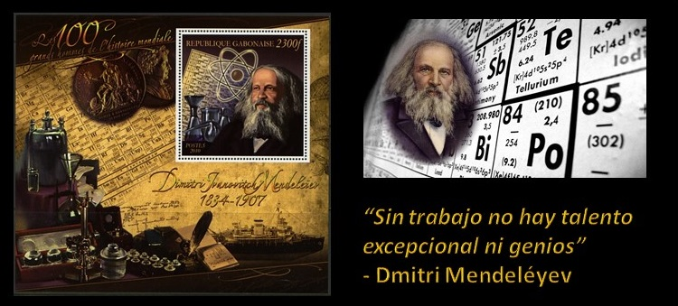

**Profesor: Juan Camilo Botero Ospina[1]**

**Medellín, mayo de 2014**

**TABLA DE CONTENIDO**

CAPÍTULO No. 4. TABLA PERIÓDICA 4

4.1. Tabla Periódica actual 4

4.1.1. Grupos o Familias 6

4.1.2. Periodos 6

4.2. Tabla Periódica y Distribución Electrónica 6

4.2.1. Grupos de Elementos y Distribución Electrónica 6

4.2.2. Localización de los elementos en la Tabla Periódica 9

4.2.2.1. Localización de Elementos Representativos 9

4.2.2.2. Localización de Elementos de Transición 10

4.2.2.3. Localización de Elementos de Transición Interna o “tierras raras” 11

4.3. Propiedades Periódicas de los Elementos 12

4.3.1. Radio atómico (tamaño atómico) 12

4.3.2. Energía o Potencial de Ionización 13

4.3.3. Afinidad electrónica 14

4.3.4. Electronegatividad 15

CAPÍTULO No. 5. ENLACE QUÍMICO 17

5.1. Teorías sobre la formación de enlaces químicos 17

5.1.1. Teoría del enlace de valencia 17

5.1.2. Teoría del orbital molecular 17

5.2. Tipos de enlaces químicos 18

5.2.1. Regla del octeto 18

5.2.2. Valencia 18

5.2.3. Enlace Químico 18

5.2.3.1. Enlace Iónico 19

5.2.3.2. Enlace Covalente 21

Enlace Covalente No Polar 21

Enlace Covalente Polar 22

Enlace Covalente Coordinado ó Dativo 24

5.3. Estructuras de Lewis 27

5.3.1. Reglas para establecer estructuras de Lewis 27

5.3.2. Pasos para seleccionar estructuras de Lewis correctas 30

5.3.3. Carga formal. Covalencia y Covalencia Normal 31

5.3.3. Excepciones a la regla del octeto 40

5.3.3.1. Caso No.1: menos de un octeto 40

5.3.3.2. Caso No. 2: más de un octeto 40

5.3.3.3. Caso No. 3: radicales libres 41

5.4. Polaridad de las moléculas 41

CAPÍTULO No. 6. NOMENCLATURA QUÍMICA INORGÁNICA 48

6.1. Clasificación de los elementos 48

6.2. Número de oxidación 48

6.2.1. Consideraciones para determinar el número de oxidación 50

6.2.1.1. Elementos aislados 50

6.2.1.2. Metales del Grupo IA 50

6.2.1.3. Metales del Grupo IIA 50

6.2.1.4. Metales del Grupo IIIA 50

6.2.1.5. Metales de Grupos de Transición (Grupos IB al VIIIB) 50

6.2.1.6. Compuestos binarios 51

6.2.1.7. El oxígeno (O) 51

6.2.1.8. El hidrógeno (H) 51

6.2.2. Cálculo del número de oxidación 51

6.3. Funciones Químicas 54

6.4. Nomenclatura de compuestos binarios 55

6.4.1. Óxidos Básicos: MxOy 55

6.4.2. Óxidos ácidos: ExOy 55

6.4.3. Hidrácidos: HxEy 56

6.4.4. Sales haloides: ExMy 56

6.4.5. Peróxidos y Superóxidos 57

6.4.6. Hidruros metálicos: MxHy 57

6.5. Nomenclatura de compuestos ternarios 57

6.5.1. Hidróxidos: Mx(OH)y 57

6.5.2. Ácidos oxácidos u Oxácidos: HxEyOz 58

6.5.3. Oxisales: MxEyOz 58

6.6. Nomenclatura de compuestos cuaternarios 59

6.6.1. Sales dobles: MxM’yEzOw 59

6.6.2. Sales ácidas: MxH’yEzOw 59

REFERENCIAS 61

# CAPÍTULO No. 4. TABLA PERIÓDICA

**Introducción: Importancia de la Tabla Periódica**

La Tabla Periódica es una forma de organización de los elementos químicos descubiertos, que tiene como propósito realizar un estudio de sus propiedades y características, agrupando los elementos químicos por grupos de átomos que presentan similitudes en cuanto a sus estructuras electrónicas. De esta forma, si se encuentra que algunos elementos presentan propiedades similares, y que estos se pueden agrupar, es más fácil recordar las propiedades del grupo, siendo estas denominadas “propiedades periódicas”.

## 4.1. Tabla Periódica actual

**Dmitri Ivánovich Mendeléyev** (químico ruso) y **Julius Lothar Meyer** (químico alemán), trabajando de forma independiente y casi simultáneamente (año 1869), propusieron las bases para el desarrollo de la Tabla Periódica actual, al organizar los elementos en orden ascendente de sus pesos atómicos y encontrar que *“si se ordenan los elementos según sus pesos atómicos en forma creciente, se puede observar que se repiten de forma periódica ciertas propiedades de los elementos”*.

La convergencia de los trabajos de estos científicos, para el establecimiento de la Tabla Periódica actual, ha conllevado a sustituir el ordenamiento periódico como función de los “pesos atómicos” por el que se fundamenta en los “números atómicos”, permitiendo el establecimiento de la **Ley Periódica**, que enuncia lo siguiente: ***“las propiedades de los elementos son función periódica de sus números atómicos”*.** Esta ley se puede interpretar como sigue: *cuando se ordenan los elementos por sus números atómicos de forma creciente (ascendente), aparecen grupos de ellos con propiedades químicas y físicas similares, y que varían de forma periódica.*

La Tabla Periódica actual, comprende los elementos químicos en orden creciente de sus números atómicos y los clasifica según la terminación de la distribución electrónica de los átomos neutros de los elementos químicos. Al realizar esta distribución electrónica, se puede observar que la terminación electrónica es idéntica para algunos de ellos.

Se debe tener en cuenta que la Tabla Periódica Moderna está organizada por columnas verticales de elementos denominadas “grupos” ó “familias”, y por filas horizontales denominadas “periodos”. En total, en una Tabla Periódica tenemos 18 grupos o familias (columnas verticales) y 7 periodos (filas horizontales). (Ver Figura 4-1)

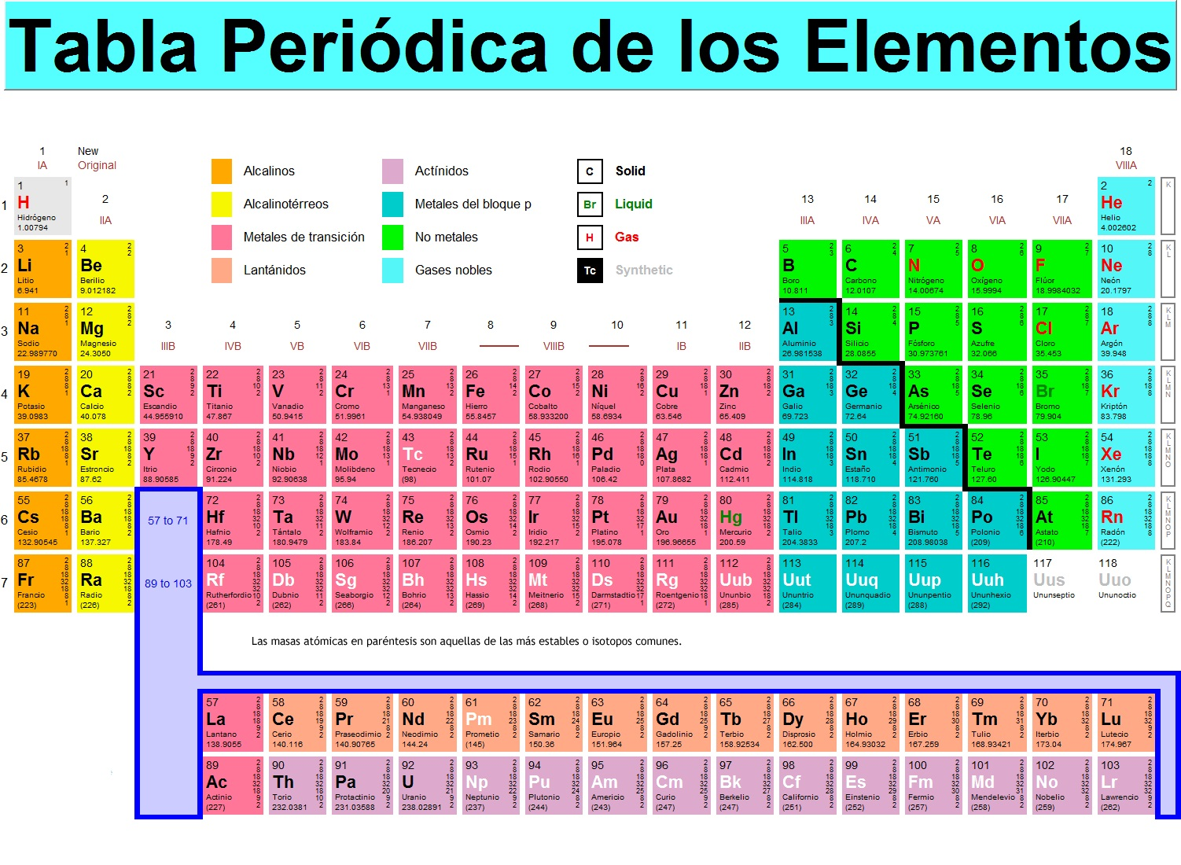

Figura 4-1. Tabla Periódica Moderna (Fuente: <http://www.nocturnar.com/imagenes/tabla-periodica-de-los-elementos-quimicos-actualizada-tabla-periodica-2011.gif> )

### 4.1.1. Grupos o Familias

En la Tabla Periódica se designan los Grupos o Familias con números romanos y letras. (Ver Figura 4-1).

Entre los elementos de los grupos IA al VIIIA, tenemos las siguientes clasificaciones:

* Elementos del grupo IA: metales alcalinos (metales representativos)
* Elementos del grupo IIA: metales alcalinotérreos (metales representativos)
* Elementos de los grupos IIIA al VIA: metales representativos, no metales y metaloides (que tienen propiedades entre metales y no-metales)
* Elementos del grupo VIIA: halógenos
* Elementos del grupo VIIIA: gases nobles

Los elementos de los grupos IB al VIIIB, se denominan metales de transición, y comprenden también las series de elementos: lantánida y actinida.

### 4.1.2. Periodos

Los Periodos en la Tabla Periódica se denotan con los números enteros del 1 al 7. Las series Lantanida y Actinida, se encuentran incluidas en el Periodo 7. Un Periodo de la Tabla Periódica corresponde al mayor nivel de energía que ocupan los electrones en un átomo. Por lo anterior, si se observa de forma horizontal la Tabla Periódica, todos los elementos de una misma fila (Periodo) tienen el mismo número de energía mayor.

## 4.2. Tabla Periódica y Distribución Electrónica

### 4.2.1. Grupos de Elementos y Distribución Electrónica

De forma general, podemos establecer que: *los elementos que se ubican en un mismo grupo, presentan propiedades químicas semejantes:* las propiedades químicas de un elemento dependen de los *electrones que presenten sus átomos en su último nivel de energía*, los cuales se denominan “**electrones de valencia**”.

Recordemos que la clasificación de los elementos de la Tabla Periódica se realiza de acuerdo con la distribución electrónica de los átomos neutros de los elementos, en orden creciente de sus números atómicos.

De esta forma, se encuentra que al realizar la distribución electrónica (D.E.) sin ordenar en orden ascendente en el número de niveles, para los elementos químicos, la terminación es la misma para aquellos que pertenecen a un mismo “grupo”. Estas evidencias se pueden resumir del modo siguiente:

Para los **elementos representativos** y gases nobles:

* Elementos del grupo IA (metales alcalinos): su D.E. termina en *s1*
* Elementos del grupo IIA (metales alcalinotérreos): su D.E. termina en *s2*
* Elementos del grupo IIIA (grupo del Boro): su D.E. termina en *s2p1*
* Elementos del grupo IVA (grupo del Carbono): su D.E. termina en *s2p2*
* Elementos del grupo VA (grupo del Nitrógeno): su D.E. termina en *s2p3*
* Elementos del grupo VIA (grupo del Oxígeno): su D.E. termina en *s2p4*
* Elementos del grupo VIIA (halógenos): su D.E. termina en *s2p5*
* Elementos del grupo VIIIA (gases nobles): su D.E. termina en *s2p6*

Para los **elementos de transición**: (si la distribución electrónica de estos elementos se ordena, en orden creciente de su nivel de energía, esta D.E. termina en *ds*)

* Elementos del grupo IIIB (grupo del Escandio): su D.E. termina en *s1d2*
* Elementos del grupo IVB (grupo del Titanio): su D.E. termina en *s1d3*
* Elementos del grupo VB (grupo del Vanadio): su D.E. termina en *s1d4*
* Elementos del grupo VIB (grupo del Cromo): su D.E. termina en *s1d5*
* Elementos del grupo VIIB (grupo del Manganeso): su D.E. termina en *s1d6*
* Elementos del grupo VIIIB-I (grupo del Hierro): su D.E. termina en *s1d7*
* Elementos del grupo VIIIB-II (grupo del Cobalto): su D.E. termina en *s1d8*
* Elementos del grupo VIIIB-III (grupo del Níquel): su D.E. termina en *s1d9*
* Elementos del grupo IB (grupo del Cobre): su D.E. termina en *s1d10*
* Elementos del grupo IIB (grupo del Cinc): su D.E. termina en *s2d10*

Debemos tener presente que para algunos de los elementos de transición, es preferible llenar los orbitales del subnivel “d” por completo y que el subnivel “s” quede con su único orbital con 1 electrón, ya que esta configuración electrónica es mucho más estable para estos elementos. Específicamente, estos elementos son: Cromo (Cr) y Molibdeno (Mo) del grupo VIB; Cobre (Cu), Plata (Ag) y Oro (Au) del grupo IB.

Por ejemplo, si seguimos la guía para la distribución electrónica (Figura 3-5 de la Guía 1 Grado Décimo, página 30), para el Cromo (Cr), la D.E. para este elemento es: *1s22s22p63s23p64s23d4*; sin embargo, es más estable promover uno de los electrones en el subnivel *“4s”* para que ocupe uno de los orbitales vacíos del subnivel *“3d”*, quedando la D.E. realmente para este elemento como sigue: *1s22s22p63s23p64s13d5.* Y la D.E. ordenada en orden creciente de los niveles de energía para el Cromo (Cr) es: *1s22s22p63s23p63d54s1.*

Para los elementos de **tierras raras**: Estos elementos comprenden la serie “lantanida” y “actinida”, y se encuentran completando el subnivel “f”. Cada serie comprende 14 elementos, por lo que sus distribuciones electrónicas terminan desde *s2f1d1* hasta *s2f14d1*

Las consideraciones expuestas sobre la relación entre la Tabla Periódica y la Distribución Electrónica, se resumen en la Figura 4-2, en donde se establecen “regiones según se completan los subniveles” de acuerdo a la configuración electrónica de los elementos. También en la Figura 4-3, se relacionan los Grupos con el subnivel que se está completando.

En la siguiente sección veremos cómo emplear la Distribución Electrónica para localizar elementos en la Tabla Periódica, y viceversa.

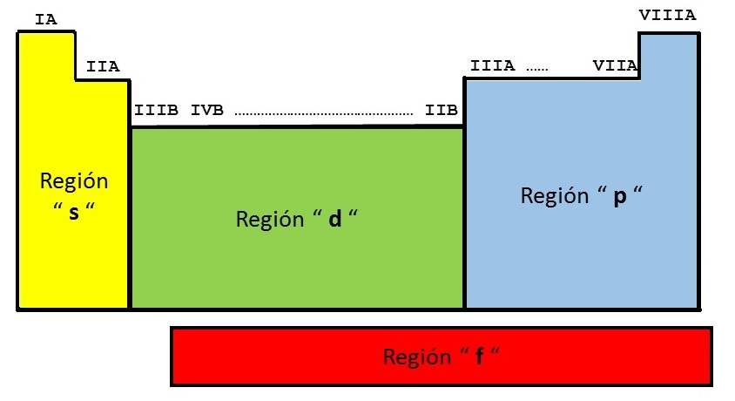

Figura 4-2. Subniveles que completan los elementos al efectuar su Distribución Electrónica

**Región “s”:** En esta región (zona amarilla) se encuentran los del grupo IA, *metales alcalinos* (excepto el hidrógeno), cuya distribución electrónica termina en *ns1* y el grupo IIA, *metales alcalinotérreos*, que terminan en *ns2*. Donde “*n”* es el número cuántico principal de la capa externa o máximo nivel de energía alcanzado en la distribución electrónica.

**Región “p”:** Se ubican en esta región (zona azul) los elementos que van del grupo IIIA hasta el VIIIA, los cuales propenden por llenar el subnivel “*p”*, a excepción del grupo VIIIA —gases nobles— que ya tienen el subnivel completo.

**Región “d”:** Comprende (zona verde) los elementos desde el grupo IIIB al IIB (son 10 grupos), denominados ***metales de transición***, y se encuentran completando el subnivel “*d*”.

**Región “f”:** Son los elementos denominados de las “***tierras raras***”, y esta denominación se debe a la dificultad que presentaron en su momento para separarse de otros elementos que los acompañaban, y no se debe a que sean escasos pues algunos de estos son muy abundantes. Estos elementos se encuentran llenando el subnivel *“f”.*

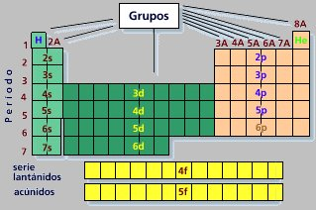

Figura 4-3. Relaciones entre el Periodo y el subnivel último a completar de la Distribución Electrónica

(Fuente: <http://www7.uc.cl/sw_educ/qda1106/CAP1/1A/Images/Fig1_3A1.gif> )

### 4.2.2. Localización de los elementos en la Tabla Periódica

En la Tabla Periódica, un elemento se puede ubicar de acuerdo con su “grupo” y su “periodo” al cual pertenece, si se conoce su distribución electrónica; incluso, con tan solo conocer su “número atómico”, se puede establecer su ubicación en la Tabla Periódica (grupo y periodo), porque conociendo este valor se realiza la Distribución Electrónica correspondiente (de acuerdo con los temas tratados en la sección 3.3. de la Guía 1 para Grado Décimo, pág. 29)

#### 4.2.2.1. Localización de Elementos Representativos

Sabemos que los **elementos representativos** *se caracterizan porque su distribución electrónica (D.E.) termina en “****s****” ó “****p****”*, y se ubican en ocho grupos o familias.

Los ***grupos representativos****, se denotan con la letra “A” y un número romano que resulta de sumar los electrones que hay en los subniveles “****s****” y “****p****” del último nivel.* El ***periodo***, en el cual se localiza un elemento representativo, *lo indica el mayor valor del coeficiente en la distribución electrónica*, es decir, el mayor valor del número cuántico principal.

**Ejemplo 4-1: Localización de elementos representativos**

Localice en la Tabla Periódica los elementos con números atómicos: 20 y 33, respectivamente

**Solución**

a). Distribución electrónica para el elemento con Z = 20 es:

$${1s}^{2}{2s}^{2}{2p}^{6}{3s}^{2}{3p}^{6}{4s}^{2}$$

A partir de la D.E. (la cual se encuentra ya ordenada) se puede observar que el mayor valor del coeficiente es “4” y se concluye que es un elemento representativo del Periodo 4.

Para determinar el Grupo, observamos el último subnivel de energía “4s” y observamos que en este hay 2 electrones, y como en el subnivel “4p” no hay electrones (cero electrones), tenemos que la suma nos da: 2+0 = 2. Luego, este elemento se encuentra en el Grupo IIA.

Este elemento es representativo porque su D.E. termina en “s” y/o “p”.

Si lo ubicamos en la Tabla Periódica con el Grupo IIA y el Periodo 2, encontramos que este elemento es el Calcio (Ca).

b). La distribución electrónica para el elemento con Z = 33 es:

$${1s}^{2}{2s}^{2}{2p}^{6}{3s}^{2}{3p}^{6}{4s}^{2}{3d}^{10}{4p}^{3}$$

Esta D.E. obtenida la ordenamos en orden creciente de niveles de energía ocupados (coeficientes), quedando como sigue:

$${1s}^{2}{2s}^{2}{2p}^{6}{3s}^{2}{3p}^{6}{3d}^{10}{4s}^{2}{4p}^{3}$$

Se puede observar de la D.E. ordenada, que el mayor valor de los coeficientes es 4, por lo que deducimos que el elemento se encuentra en el Periodo 4.

Como la D.E. ordenada indica que el último nivel que es 4, termina en los subniveles en “s” y “p” (es decir “4s” y “4p”), tenemos que el Grupo se halla sumando los electrones de ambos subniveles, es decir: 2+3 = 5. Luego, este elemento se encuentra en el Grupo VA.

De antemano, deducimos que este elemento es representativo porque su D.E. ordenada termina en “s” y/o “p”.

#### 4.2.2.2. Localización de Elementos de Transición

Sabemos que los elementos de transición se encuentran completando el subnivel de energía “d”. Los Grupos o Familias de transición se designan con la letra B y un número romano que resulta de sumar los electrones de los últimos subniveles “d” y “s”, del penúltimo y del últimos nivel respectivamente.

Si la suma de los electrones de los subniveles “d” y “s” es: 3, 4, 5, 6 ó 7, el Grupo es respectivamente IIIB (tres B), IVB (cuatro B), VB (cinco B), VIB (seis B) ó VIIB (siete B).

Si la suma de los electrones de los subniveles “d” y “s” es: 8, 9 ó 10, el Grupo es respectivamente VIIIB-I (ocho B primera columna), VIIIB-II (ocho B segunda columna), VIIIB-III (ocho B tercera columna).

Si la suma de los electrones de los subniveles “d” y “s” es: 11 ó 12, el Grupo es respectivamente IB (uno B) o IIB (dos B).

El Periodo también se determina por el mayor valor del coeficiente en la distribución electrónica.

**Ejemplo 4-2: Localización de elementos de transición**

Localice en la tabla periódica los elementos cuyos números atómicos son respectivamente 27 y 42.

**Solución**

a). Para el elemento con Z = 27, la distribución electrónica es:

$${1s}^{2}{2s}^{2}{2p}^{6}{3s}^{2}{3p}^{6}{4s}^{2}{3d}^{7}$$

La D.E. ordenada según orden creciente de niveles de energía, es como sigue:

$${1s}^{2}{2s}^{2}{2p}^{6}{3s}^{2}{3p}^{6}{3d}^{7}{4s}^{2}$$

Como el penúltimo subnivel ocupado es “3d” el elemento es de transición y se encuentra en el Periodo 4 por ser éste el valor mayor del coeficiente en la D.E. ordenada (que es “4s”).

Hallamos el Grupo sumando los electrones de los dos últimos subniveles de la D.E. ordenada, es decir, de “3d” y “4s”, siendo la suma igual a: 7+2 = 9. Como esta suma es 9, tenemos que el grupo es el VIIIB-II (ocho B segunda columna).

b). Para el elemento con Z = 42, la D.E. de acuerdo con la Guía para la D.E., es como sigue:

$${1s}^{2}{2s}^{2}{2p}^{6}{3s}^{2}{3p}^{6}{4s}^{2}{3d}^{10}{4p}^{6}{5s}^{2}{4d}^{4}$$

La D.E. ordenada queda como sigue:

$${1s}^{2}{2s}^{2}{2p}^{6}{3s}^{2}{3p}^{6}{3d}^{10}{4s}^{2}{4p}^{6}{4d}^{4}{5s}^{2}$$

Se observa que en la D.E. el penúltimo subnivel de energía es “4d” por lo que se trata de un elemento de transición.

Este elemento se encuentra en el Periodo 5, por ser este el mayor valor de los coeficientes en la D.E. ordenada.

Se halla el Grupo, sumando los electrones en los subniveles penúltimo y último de la D.E. ordenada, es decir, los electrones de “4d” y “5s”, lo cual nos da: 4+2 = 6. Por lo tanto, este elemento se encuentra en el Grupo VIB.

Como el elemento se encuentra en el Periodo 4 y Grupo VIB, consultando la Tabla Periódica (Figura 4-1, página 4), tenemos que se trata del Molibdeno (Mo), y de acuerdo con las consideraciones expuestas en la sección 4.2.1. (Página 6) del presente capítulo, la D.E. ordenada queda realmente como sigue:

$${1s}^{2}{2s}^{2}{2p}^{6}{3s}^{2}{3p}^{6}{3d}^{10}{4s}^{2}{4p}^{6}{4d}^{5}{5s}^{1}$$

Este comportamiento, se puede explicar mediante la Regla de Hund, que dice: los elementos tienden, cuando es posible, a poseer un subnivel “d” ó “f” semi ó completo, lo que produce mayor estabilidad. En los elementos de transición, esta excepción solo se cumple en los elementos: Cromo (Cr), Molibdeno (Mo), Cobre (Cu), Plata (Ag) y Oro (Au).

#### 4.2.2.3. Localización de Elementos de Transición Interna o “tierras raras”

Son los elementos cuya Distribución Electrónica (D.E.) ordenada, presentan como penúltimo subnivel el *“4f”* o el *“5f”.*

Los elementos de transición interna (más conocidos como de “tierras raras”), se ubican por aparte en la Tabla Periódica en dos grupos o series de elementos.

La primera serie la encabeza el elemento que al Lantano (La) y por eso se llaman “serie lantánida”, en la cual, la D.E. ordenada termina en *“4f 6s*“.

La segunda serie la encabeza el elemento que sigue al Actinio (Ac), de acuerdo al aumento en el número atómico y por eso se llama “serie actínida”, la cual está constituida por los elementos cuya D.E. ordenada termina en “5f 7s”.

Se debe tener presente que la “serie lantánida” pertenece al Periodo 6 y la “serie actínida” pertenece al Periodo 7, de la Tabla Periódica.

### 4.3. Propiedades Periódicas de los Elementos

Las Propiedades Periódicas *son propiedades en los elementos que varían regularmente en la Tabla Periódica, que son función de los electrones del último nivel de energía y dependen de la carga nuclear (número de protones) y del tamaño atómico (número de niveles de energía ocupados con electrones).*

A lo largo de un Periodo, de izquierda a derecha, el número de niveles es constante y existe un aumento progresivo de la carga nuclear. Por lo tanto, la variación horizontal (a lo largo e un Periodo) de una propiedad periódica depende principalmente de la carga nuclear.

A lo largo de un Grupo, aumentan la carga nuclear y el número de niveles de energía ocupados con electrones, y es el efecto de la adición de nuevos niveles de energía el que prima sobre el efecto del aumento en la carga nuclear. Por lo anterior, la variación vertical (a lo largo de un Grupo) de una propiedad periódica depende del número de niveles ocupados con electrones.

Las Propiedades Periódicas que estudiaremos son*: radio atómico (o tamaño atómico), radio iónico, energía ó potencial de ionización, afinidad electrónica y electronegatividad*.

### 4.3.1. Radio atómico (tamaño atómico)

El tamaño real de un átomo no se ha podido cuantificar (calcular), pero si se han establecido tamaños relativos, al medir la distancia entre dos núcleos de un mismo elemento unidos entre sí. Estas distancias se calculan mediante técnicas de difracción de rayos X.

El tamaño relativo (no real) de los átomos, en términos generales, aumenta cuando se incrementa el número de niveles de energía ocupados con electrones y disminuye al aumentar la carga nuclear por existir una mayor atracción del núcleo sobre los electrones externos.

A través de un **Periodo** (filas horizontales), de izquierda a derecha, prima el efecto de la carga nuclear, y por lo tanto, en este sentido, disminuye el tamaño atómico. Luego, de derecha a izquierda, el tamaño (radio) atómico aumenta para un mismo Periodo.

A lo largo de un **Grupo** (columnas verticales), de arriba hacia abajo, aumenta el número de niveles de energía ocupados, y por lo tanto, el tamaño atómico aumenta en ese sentido. Luego, de abajo hacia arriba, el tamaño (radio) atómico disminuye.

El **radio iónico** es el que tiene un átomo cuando ha perdido o ganado electrones, adquiriendo la estructura electrónica del gas noble más cercano. El *radio iónico* varía de forma igual que el *radio atómico*, a lo largo de los Periodos y Grupos.

En la *Figura 4-4*, se ilustra la variación del radio atómico y del radio iónico en la Tabla Periódica, lo mismo que en la *Figura 4-5.*

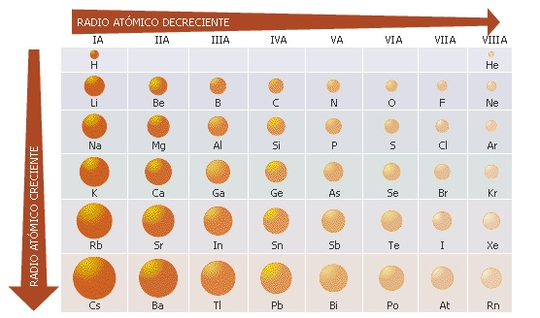

Figura 4-4. Variación del tamaño relativo de átomos e iones en la Tabla Periódica

(Fuente: <http://www.100ciaquimica.net/images/tabla/ima/radioat.gif> )

### 4.3.2. Energía o Potencial de Ionización

La **energía o potencial de ionización**, es la ***“energía mínima requerida que hay que suministrar a un átomo neutro, gaseoso y en estado fundamental, para quitarle un electrón, formando así un ion con carga positiva (catión)”***. Este proceso se representa en la ecuación:

$$\text{átomo }\left(\text{gaseoso}\right)\text{+energía → }\text{ion positivo }\left(\text{catión}\right)\text{+1 electrón}$$

La determinación experimental del potencial de ionización se realiza en tubos de descarga. Al retirar el electrón más externo al átomo neutro, se forma un ion de carga positiva +1 debido a la descompensación entre el número de protones y el número de electrones. Tras la remoción de este primer electrón se habla de “**primer potencial de ionización**” ó “**primera energía de ionización**”. Si se remueve un segundo electrón el ion queda con carga +2 y decimos que se trata de un “**segundo potencial de ionización**” ó “**segunda energía de ionización**”, y así sucesivamente. La “segunda energía de ionización” es mayor que la “primera energía de ionización”, y a su vez, la “tercera energía de ionización” es mayor que la “segunda energía de ionización”, ya que es más difícil retirar un electrón de un ion positivo que de un átomo neutro. Lo anterior se ilustra mediante el siguiente ejemplo sobre “energía de ionización” requerida para ionizar un átomo de Calcio.

**Ejemplo 4-3: Primera y segunda energía de ionización para un átomo de Calcio**

La reacción que ilustra la “primera energía de ionización” del Calcio es como sigue:

$${Ca}_{\left(g\right)}+\text{590 KJ}→{Ca}_{(g)}^{1+}+1e^{-}$$

La reacción que ilustra la “segunda energía de ionización” del Calcio es como sigue:

$${Ca}_{(g)}^{1+}+\text{1145 KJ}→{Ca}_{(g)}^{2+}+1e^{-}$$

La variación del “potencial de ionización” en la Tabla Periódica, se explica considerando que a mayor carga nuclear (mayor cantidad de protones y por tanto mayor atracción de los electrones por parte del núcleo), se requiere más “energía para retirar un electrón” (o mayor “potencial de ionización”). Por lo tanto, en un Periodo, de izquierda a derecha, aumenta el “potencial de ionización” debido al efecto del aumento en la carga nuclear.

En un Grupo de la Tabla Periódica, de arriba hacia abajo, el potencial de ionización disminuye, debido al aumento en el número de niveles de energía ocupados con electrones (los electrones de valencia van distanciándose más del núcleo y es más fácil retirarlos). Se puede observar en la Figura 4-5 que, por ejemplo los elementos del grupo IIIA presentan entonces mayor “energía de ionización” que los elementos del grupo IIA.

### 4.3.3. Afinidad electrónica

La **afinidad electrónica** es la ***“energía liberada cuando un átomo neutro en el estado gaseoso captura un electrón para formar un ion negativo (anión)”***. Este proceso se representa así:

$$\text{átomo}\left(\text{gaseoso}\right)\text{+1electrón → anión + energía}$$

**Ejemplo 4-4: Afinidad electrónica para un átomo de Cloro**

La reacción que ilustra la “afinidad electrónica” para un átomo de Cloro es como sigue:

$${Cl}_{(g)}+1e^{-} → {Cl}_{(g)}^{-}+\text{349 KJ}$$

La “afinidad electrónica” es una propiedad difícil de medir y su valor solo se conoce para unos pocos elementos. En la *Figura 4-5* se ilustra la forma en que se espera que varíe periódicamente, ya que al aumentar la carga nuclear, se espera un aumento en la afinidad electrónica, y al aumentar el número de niveles de energía ocupados con electrones, se espera una disminución en su valor.

La “afinidad electrónica” varía en igual forma que el “potencial de ionización” a través de los “grupos” y “periodos” de la “tabla periódica”.

### 4.3.4. Electronegatividad

Se puede considerar como la propiedad periódica más importante en Química, ya que es el concepto base a partir del cual se establecen las propiedades de los “enlaces químicos” y las propiedades de las sustancias.

La **electronegatividad** se define como la ***“tendencia relativa que tienen los átomos para atraer los electrones que participan en un enlace químico”.***

Aunque se han sugerido varias escalas de valores para la electronegatividad; sin embargo, la escala de mayor aceptación ha sido la propuesta por *Linus Pauling* (Premio Nobel de Química en 1954). Pauling asignó de forma arbitraria el valor de 4,00 para el Flúor (F), y a los demás elementos, valores que dependen de la tendencia relativa por atraer los electrones en un enlace.

Los valores de la electronegatividad de los elementos, aparecen en Tablas Periódicas completas. En la *Figura 4-6*, se presentan los valores de electronegatividad para los elementos de la Tabla Periódica. Los elementos más electronegativos son los de los grupos VIA y VIIA, los menos electronegativos son los de los grupos IA y IIA, y a los gases nobles no se les asigna por su muy baja (casi nula) tendencia a formar compuestos.

La “electronegatividad” varía de igual forma que el “potencial de ionización” y la “afinidad electrónica”, a través de los Grupos y Periodos de la Tabla Periódica: entre mayor sea la carga nuclear (de izquierda a derecha en los Periodos) entonces mayor será la tendencia para atraer electrones, y a mayor tamaño atómico (de arriba hacia abajo en los Grupos) entonces menor es la tendencia para atraer electrones y por ende es menor el valor de la electronegatividad.

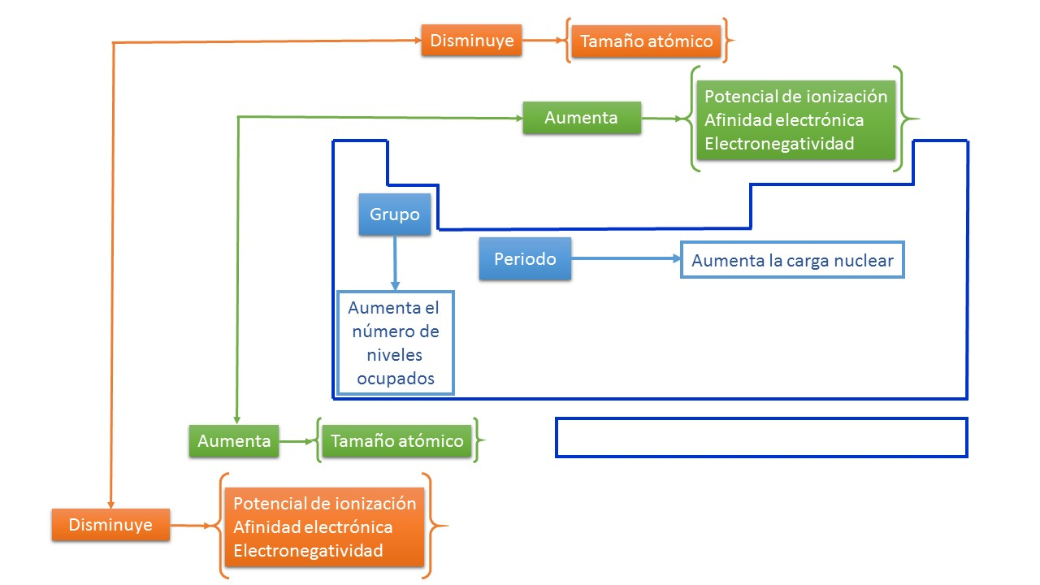

Figura 4-5. Las propiedades periódicas y su variación en la tabla periódica

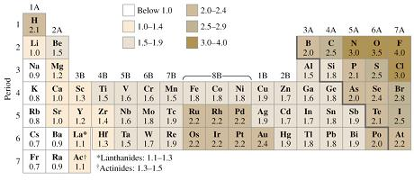

Figura 4-6. Valores de electronegatividad para los elementos químicos en la tabla periódica

(Fuente: <http://3.bp.blogspot.com/-9BZ81RxC30g/Ua7mMCvnXmI/AAAAAAAAAE0/B4EXhhuwGCY/s1600/electronegatividad.jpg> )

# CAPÍTULO No. 5. ENLACE QUÍMICO

**Introducción**

Los átomos, sean del mismo elemento o diferentes, se unen formando moléculas por medio de *enlaces*, en los cuales participan los *electrones de valencia* de los átomos de los átomos enlazados. Los compuestos formados presentan características químicas definidas, con mayor estabilidad energética que los átomos que los forman.

En este capítulo estudiaremos la formación de enlaces, los diferentes tipos de ellos y sus características. Además, la representación de moléculas mediante fórmulas estructurales y algunas propiedades de ellas, tales como su forma y su polaridad.

## 5.1. Teorías sobre la formación de enlaces químicos

Los químicos, con el fin de explicar el comportamiento y las propiedades de las moléculas, han ideado teorías de validez relativa, ya que una sola explicación teórica es completamente satisfactoria. De estas teorías, las más aceptadas son: *teoría del enlace de valencia* y teoría *del orbital molecular.*

### 5.1.1. Teoría del enlace de valencia

Considera que solo los *electrones de valencia* (o electrones del último nivel de energía), participan en la formación del enlace, y este puede ser de carácter iónico o covalente.

### 5.1.2. Teoría del orbital molecular

Considera que los electrones de los átomos enlazados, pertenecen a la molécula como un todo y su distribución probabilística ocurre en niveles de energía moleculares, similar a como se distribuyen los electrones en los átomos en niveles de energía atómicos (ver *Figura 5-1*).

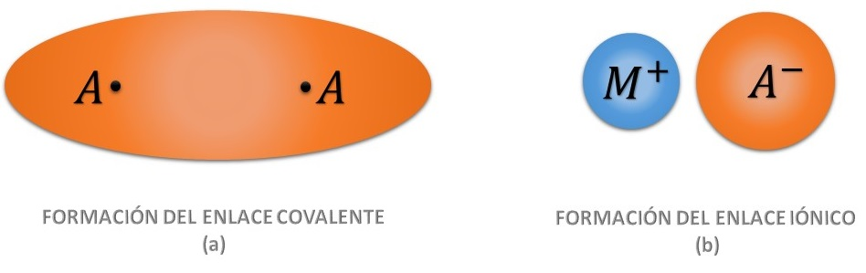

Figura 5-1. (a) Formación del enlace covalente y (b) Formación del enlace iónico

## 5.2. Tipos de enlaces químicos

Antes de comenzar el estudio de los tipos de enlaces químicos, estudiemos primero la Regla del Octeto y el concepto de Valencia.

### 5.2.1. Regla del octeto

Esta regla fue enunciada en 1917 por Gilbert Newton Lewis, y estable que*: “los átomos de los elementos de la Tabla Periódica se enlazan unos a otros con el propósito de completar 8 (ocho) electrones en su último nivel de energía o capa de valencia”*.

Los gases nobles (elementos del grupo VIIIA) no presentan esta tendencia, porque su último nivel de energía lo tienen completo con ocho electrones, excepto en el caso del Helio (He) que presenta completo su único subnivel de energía (1s) con dos electrones. Así mismo, el Hidrógeno (H) solo requiere un electrón para completar dos electrones en su último nivel y alcanzar la estabilidad.

### 5.2.2. Valencia

Se define como la *capacidad de combinación que presentan los átomos*. Los ***electrones de valencia*** *son los que encontramos en el último nivel de energía*. La valencia de un elemento varía con su posición en la tabla periódica según el número de electrones que posea en su nivel más externo. Un mismo elemento puede trabajar con varias valencias según la molécula que forme.

### 5.2.3. Enlace Químico

Los átomos pueden chocar unos con otros, y esto conlleva al intercambio de electrones de las capas externas de los átomos, con lo cual, decimos que los átomos se enlazan o forman “**enlaces químicos**” cumpliendo así con la *regla del octeto*: completar ocho electrones en su capa externa. El último nivel de energía de cada átomo que participa en el enlace químico, participa bien sea cediendo, ganando o compartiendo electrones, lo cual sucede dependiendo de la diferencia de electronegatividad entre ambos átomos (en este proceso, los átomos alcanzan la configuración electrónica del gas noble más cercano), y es esta diferencia lo que determina si se forma un enlace covalente o un enlace iónico.

Básicamente, se distinguen tres tipos de enlaces: el *iónico*, el *covalente* y el *metálico*. En esta sección estudiaremos los dos primeros, según el enfoque de la “teoría del enlace de valencia”.

#### 5.2.3.1. Enlace Iónico

Es el enlace formado entre dos átomos con una apreciable diferencia en el valor de sus electronegatividades. Se establece que un enlace iónico se origina cuando se enlazan dos átomos que presentan una *diferencia de electronegatividades (ΔE)* igual o mayor a 1,70.

El enlace iónico se origina por transferencia de uno o varios electrones, desde el átomo de baja electronegatividad al otro que posee un alto valor de ella. Debido al intercambio electrónico, los átomos se cargan positiva (el de menor electronegatividad) y negativamente (el de mayor electronegatividad), estableciéndose así una fuerza de atracción electrostática que los enlaza, por lo que el enlace iónico también se llama *electrovalente*.

Se define la **electrovalencia** de un átomo, en un compuesto iónico, como el *número de electrones ganados o cedidos por dicho átomo durante la formación del enlace*.

**Ejemplo 5-1: Etapas en la formación de un enlace iónico**

En la *Figura 5-2*, se presentan las tres etapas en la formación de un enlace iónico: formación del fluoruro de potasio (KF) y representación de los electrones de valencia de los átomos.

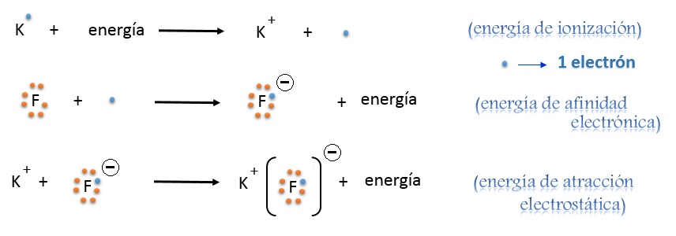

Figura 5-2. Etapas de formación del enlace iónico para el compuesto KF

El potasio cede su electrón de valencia (4s1) quedando cargado positivamente y con una configuración electrónica (1s2 2s2 2p6 3s2 3p6), similar a la del gas noble Argón (Ar). El flúor, recibe ese electrón del potasio quedando cargado negativamente y con una configuración electrónica (1s2 2s2 2p6) semejante a la del gas noble Neón (Ne). Finalmente, los dos iones (K+ y F-) se atraen debido a sus cargas opuestas, formando así la molécula iónica.

Es importante tener en cuenta que, según la *teoría del enlace de valencia*, la transferencia electrónica ocurre debido a que los átomos, buscando mayor estabilidad, se hacen **isoelectrónicos** con un gas noble, quedando con ocho electrones en su último nivel de energía. Para el Hidrógeno (H), esta regla se cumple cuando adquiere dos electrones, que es el máximo posible en el primer y único nivel que contiene (a su vez solo tiene un subnivel), quedando así isoelectrónico con el gas noble Helio (He)

Decimos que dos o más especies son **isoelectrónicas** si poseen igual número de electrones. Por ejemplo, las siguientes especies (átomos e iones) son isoelectrónicas:

$$17{Cl}^{(-)}\begin{matrix} & \end{matrix}18\begin{matrix}Ar & & \end{matrix}19K^{(+)}$$

El Cloro ha ganado un electrón quedando con una carga negativa (-), el Potasio ha cedido un electrón quedando con una carga positiva (+), el Argón se encuentra en estado neutro y por ende su número de protones es igual al número de electrones. Todos quedan con 18 electrones.

En la Tabla 5-1 se observa que entre mayor sea la diferencia de electronegatividades, mayor es el carácter iónico del enlace. Para una diferencia de electronegatividades de 1,70 el valor del porcentaje del carácter iónico es del 51%.

Tabla 5-1. Valores de electronegatividad y carácter iónico de un enlace

|  |  |  |  |  |  |  |  |  |  |
| --- | --- | --- | --- | --- | --- | --- | --- | --- | --- |
| Diferencia de electronegatividades | 0,70 | 0,90 | 1,10 | 1,30 | 1,50 | 1,70 | 1,90 | 2,10 | 2,30 |
| Porcentaje del carácter iónico | 12 | 19 | 26 | 34 | 43 | 51 | 59 | 67 | 74 |

En la Tabla 5-2 se ilustran algunos ejemplos similares a la formación del KF

Tabla 5-2. Ejemplos de formación de enlaces iónicos

|  |  |  |  |  |  |
| --- | --- | --- | --- | --- | --- |
| ÁTOMO | Na | Mg | Al | O | F |
| Z (número atómico) | 11 | 12 | 13 | 8 | 9 |
| Distribución Electrónica | 1s22s22p63s1 | 1s22s22p63s2 | 1s22s22p63s23p1 | 1s22s22p4 | 1s22s22p5 |
| Grupo | IA | IIA | IIIA | VIA | VIIA |
| Electronegatividad | 0,9 | 1,2 | 1,5 | 3,5 | 4,0 |
| Distribución electrónica del catión | 1s22s22p6 | 1s22s22p6 | 1s22s22p6 |  |  |
| Distribución electrónica del anión |  |  |  | 1s22s22p6 | 1s22s22p6 |
| Símbolo del catión | $${Na}^{+}$$ | $${Mg}^{++}$$ | $${Al}^{+++}$$ |  |  |
| Símbolo del anión |  |  |  | $$O^{=}$$ | $$F^{-}$$ |
| Compuestos con el oxígeno | $${Na}_{2}O$$ | $$MgO$$ | $${Al}_{2}O_{3}$$ |  |  |
| Compuestos con el flúor | $$NaF$$ | $$MgF_{2}$$ | $$AlF_{3}$$ |  |  |

A partir de los dos últimos renglones de la *Tabla 5-2*, se puede concluir que para obtener la fórmula de un compuesto iónico, debemos basarnos en la igualdad eléctrica entre aniones y cationes. Es decir, que para obtener el compuesto neutro entre un ion *Na+* y un ion *O2-*, se requieren dos iones de sodio (*Na+*) por uno de oxígeno (*O2-*) debido a la cantidad de cargas presentes, lo que origina la molécula de Na2O que representa esta molécula iónica.

Es importante destacar que, la mayoría de los enlaces iónicos ocurren entre elementos de las familias IA y IIA con los de las familias VIA y VIIA.

#### 5.2.3.2. Enlace Covalente

Este tipo de enlace se origina por la unión *entre dos átomos que presentan un poco o ninguna diferencia de electronegatividades*, lo que da lugar a que los electrones son compartidos (es decir, no son cedidos ni ganados como en el enlace iónico). Lo anterior, implica que los electrones del enlace actúan como estabilizantes para ambos átomos y de esta manera, en muchos compuestos, adquieren la configuración electrónica de un gas noble.

El enlace covalente ocurre especialmente por la unión de un no-metal consigo mismo o con otro no-metal diferente.

En general, el enlace covalente se puede clasificar según: el número de electrones compartidos, la diferencia de electronegatividades o el número de electrones que aporta cada átomo al enlace

* **Según el número de electrones compartidos:**

Si se comparten dos electrones el enlace es covalente sencillo (o simple o saturado).

Si se comparten cuatro electrones, el enlace es doble.

Si se comparten seis electrones, el enlace es triple.

* **Según la diferencia de electronegatividades entre los átomos enlazados:**

Es un **enlace covalente no polar** si la diferencia de electronegatividades es exactamente “igual a 0,00 (cero)”.

Es un **enlace covalente polar** si la diferencia de electronegatividades es “mayor que 0,00 (cero)” y “menor que 1,70”

* **Según el número de electrones que aporta cada átomo al enlace:**

Si aportan igual número de electrones, se dice que el enlace es **covalente normal**.

Si un solo átomo aporta electrones y el otro no, se dice que el enlace es **covalente coordinado** ó **dativo**.

##### Enlace Covalente No Polar

Un “**enlace covalente no polar**” se presenta entre átomos de un mismo elemento y cuando la *diferencia de electronegatividades (ΔE)* es igual a 0,0 (cero coma cero). Normalmente, se presenta en la unión entre un no-metal consigo mismo.

**Ejemplo 5-2: Enlaces covalentes no polares**

Algunos ejemplos de enlaces covalente no polares son: H2, F2, N2, Cl2

La *diferencia de electronegatividades (ΔE)* para cada uno de éstos compuestos es 0,0.

$$enlace H-H:∆E=2,1-2,1=0,0$$

$$enlace F-F:∆E=4,0-4,0=0,0$$

$$enlace N-N:∆E=3,0-3,0=0,0$$

$$enlace Cl-Cl:∆E=3,0-3,0=0,0$$

Se puede observar que son compuestos “homonucleares”, porque cada compuesto se origina por la formación de un enlace entre átomos de un mismo elemento. Las fórmulas electrónicas de estos compuestos, se ilustran a continuación, en la *Figura 5-3.*

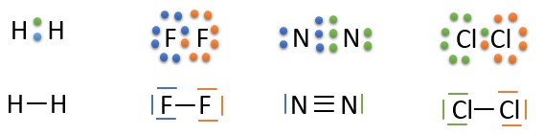

Figura 5-3. Ejemplos de enlaces covalente no polares y representación electrónica de los mismos

En la molécula de ***H2*** se comparte un par de electrones, con lo cual cada Hidrógeno (H) adquiere la configuración electrónica del Helio (He), el gas noble más cercano.

En la molécula de ***F2*** se comparte también un par de electrones (lo mismo que en la molécula de ***Cl2***) con lo que cada átomo de Flúor (F) adquiere la configuración electrónica de ocho electrones en su último nivel de energía, siendo “isoelectrónicos” con el gas noble Neón (Ne).

En la molécula de ***N2***, cada átomo de Nitrógeno (N) presenta 5 (cinco) electrones de valencia, y para que cada uno pueda completar los ocho electrones en su último nivel de energía, deben cada uno compartir tres de sus electrones de valencia, por lo que quedan con 6 (seis) electrones de enlace y un par electrónico libre sobre cada átomo.

##### Enlace Covalente Polar

Un “**enlace covalente polar**” se presenta entre átomos de diferentes elementos, siendo la *diferencia de electronegatividades (ΔE)* mayor a 0,0 (cero coma cero) y menor a 1,70 (una coma siete). Normalmente, se presenta en la unión entre no-metales diferentes.

**Ejemplo 5-3: Enlaces covalentes polares**

La unión entre átomos de elementos diferentes no-metálicos conlleva a cabo a la formación de enlaces covalentes polares. Como ejemplos, podemos considerar el metano (CH4) y el agua (H2O), en donde a *diferencia de electronegatividades (ΔE)* para los enlaces C-H y O-H, se presenta a continuación:

$$enlace C-H:∆E=2,5-2,1=0,4$$

$$enlace O-H:∆E=3,5-2,1=1,4$$

Las fórmulas electrónicas del metano (CH4) y del agua (H2O) se presentan a continuación en la Figura 5-4:

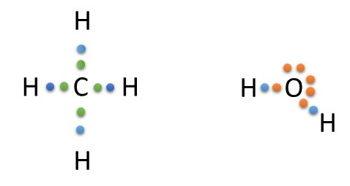

Figura 5-4. Enlaces covalentes polares del metano (CH4) y del agua (H2O)

Antes de formar la molécula de metano, el Carbono (C) posee cuatro electrones de valencia y para adquirir la configuración electrónica de un gas noble, necesita compartir otros cuatro electrones, lo que logra realizar con cuatro átomos de Hidrógeno (H), ya que cada uno de los átomos de Hidrógeno aporta un electrón. El Carbono adquiere la configuración electrónica del gas noble Neón (Ne) y cada Hidrógeno la del gas noble Helio (He).

También, de forma similar, el Oxígeno (O) antes de formar la molécula de agua, posee seis electrones de valencia y para adquirir la configuración de un gas noble requiere dos electrones, los cuales son compartidos con dos átomos de Hidrógeno (H) que los aporta.

En el “enlace covalente polar” los electrones de enlace permanecerán más tiempo alrededor del átomo con mayor tendencia a atraer los electrones (mayor electronegatividad), originándose con ello una carga parcialmente negativa (δ-) en ese átomo y, por consiguiente, una carga parcialmente positiva (δ+) en el átomo menos electronegativo. En la *Figura 5-5*, se ilustra lo anteriormente expuesto:

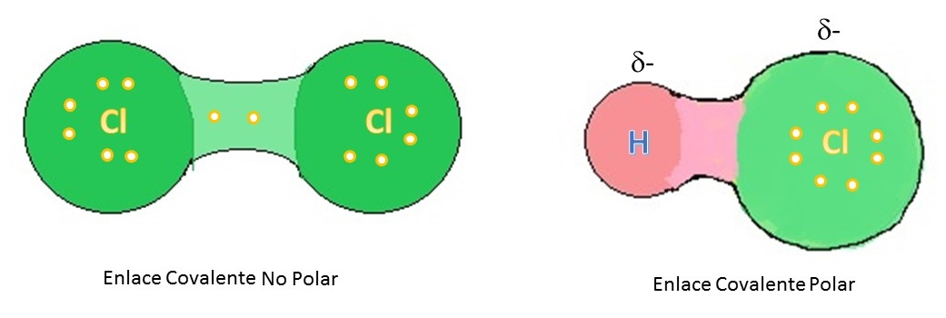

Figura 5-5. Enlace covalente no-polar y enlace covalente polar

A continuación se ilustran varios ejemplos sobre la clasificación de enlaces covalentes polares y no-polares.

**Ejemplo 5-4: Ejemplos de enlaces covalentes polares y no polares**

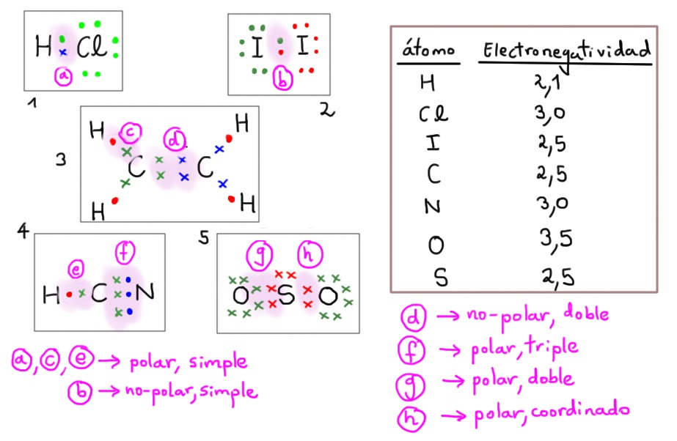

Figura 5-6. Diferentes tipos de enlace covalente.

##### Enlace Covalente Coordinado ó Dativo

Puede decirse que es más fácil determinar si es un enlace iónico, covalente polar ó no-polar, mediante la diferencia de electronegatividades. Sin embargo, debido a que todos los electrones son idénticos, es difícil diferenciar entre un “enlace normal” y un “enlace dativo ó coordinado”. A continuación, en los *Ejemplos 5-5* y *5-6*, ilustramos los conceptos referentes al Enlace Covalente Coordinado ó Dativo.

**Ejemplo 5-5: Enlace covalente coordinado ó dativo en el ion hidronio**

Por ejemplo, el ion hidronio (H3O+) se forma cuando una molécula de agua se une a un hidrogenión (H+) que requiere dos electrones para adquirir la configuración del gas noble Helio (He); para ello, el oxígeno aporta dos de sus electrones libres, formando un “enlace covalente coordinado ó dativo”, tal como se presenta a continuación en la Figura 5-7.

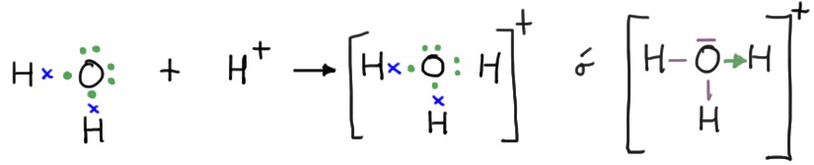

Figura 5-7. Formación de un enlace coordinado ó dativo en el ion hidronio

Se puede observar como dos “electrones de enlace”, al igual que dos “electrones libres” ó de “no enlace”, se representan por una raya, pero si hacen parte de un “enlace dativo”, se deben representar por una flecha que apunte hacia el átomo que recibe los electrones.

**Ejemplo 5-6: Ejemplos de enlaces covalentes coordinados ó dativos**

En las estructuras electrónicas siguientes, indicar con flechas los “enlaces covalentes coordinados ó dativos”

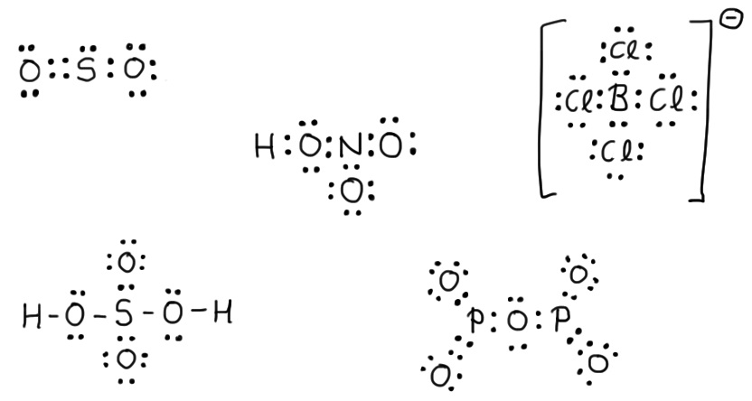

**Nota:** Realiza una contabilidad electrónica en cada fórmula. Para ello, se debe observar en la Tabla Periódica, el Grupo al cual pertenece cada átomo de cada compuesto, y así se determina el número de electrones de valencia que posee cada átomo. Luego, en la fórmula electrónica asigne los electrones de valencia que le corresponden a cada uno, y de esta forma se podrá determinar si el enlace es normal ó dativo.

**Solución**

Para el SO2 la respuesta es:

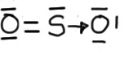

Lo cual se explica del modo siguiente:

El Oxígeno (O) de la izquierda pertenece al Grupo VIA y por tanto presenta 6 (seis) electrones de valencia (en su estado libre). En la fórmula, el Oxígeno (O) de la derecha también posee 6 electrones en su estado libre pero los tiene como “electrones de no-enlace” (es decir, no están enlazados, sino libres o desapareados); por tanto, el enlace entre el Azufre (S) y el Oxígeno (O) de la derecha, es un enlace covalente coordinado ó dativo, y se representa mediante una flecha (→) que apunta hacia el átomo de Oxígeno (O) a la derecha. El Oxígeno de la izquierda, solo tiene 4 (cuatro) electrones de no-enlace, lo que quiere decir que participa con 2 (dos) electrones en el doble enlace con el Azufre (S). Observemos que el Azufre también pertenece al Grupo VIA, por lo que participa también con 6 (seis electrones).

Realizando un análisis similar, obtendremos los siguientes resultados para las otras fórmulas:

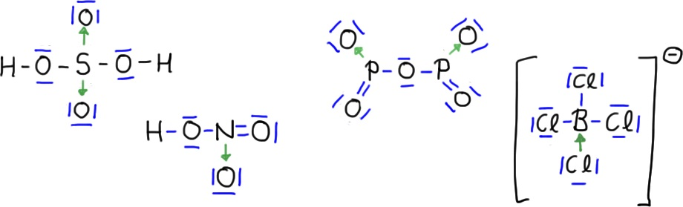

En la *Tabla 5-3* se comparan las propiedades de los compuestos iónicos y los covalentes.

Tabla 5-3. Diferencias entre compuestos iónicos y covalentes

|  |  |
| --- | --- |
| COMPUESTO IÓNICOS | COMPUESTO COVALENTE |
| Generalmente son sólidos | Se presentan en los tres estados dependiendo del peso molecular y las fuerzas intermoleculares |
| La mayoría corresponde a compuesto inorgánicos | La mayoría corresponde a compuestos orgánicos |
| Poseen puntos de fusión altos | Poseen puntos de fusión y ebullición relativamente bajos |
| Son solubles en disolventes polares como el agua | Son solubles en disolvente poco polares (disolventes orgánicos) |
| Fundidos o en solución conducen bien la corriente eléctrica | Generalmente en solución no conducen la corriente eléctrica (excepto los ácidos) |
| Sus reacciones tienen rendimientos altos y son rápidas | Las reacciones son de bajo rendimiento y lentas |
| Poseen por lo menos un enlace iónico | Poseen todos sus enlaces covalentes |

## 5.3. Estructuras de Lewis

Son estructuras electrónicas que representan moléculas y en las cuales cada átomo cumple con la Regla del Octeto (es decir, alcanza la configuración electrónica de un gas noble). *Las estructuras de Lewis, representan gráficamente los pares de electrones de enlaces entre los átomos de una molécula y los pares de electrones solitarios que puedan existir*. Este método de representación para explicar de forma sencilla y esquemática el *enlace covalente[2]* como función de los electrones de valencia, enlazados y no-enlazados, fue propuesto por Gilbert N. Lewis en el año 1916. Las estructuras de Lewis sirven para representar átomos, iones y moléculas.

En concreto, las estructuras de Lewis se basan en representar a los átomos rodeados por los electrones por los que están rodeados en su capa más externa. Los átomos del segundo periodo cumplen cabalmente la regla del octeto, y no pueden estar rodeados de más de ocho electrones. Sin embargo, los demás átomos (de los otros periodos), siguen en general la regla del octeto pero tienen orbitales “d” vacíos y por tanto, pueden llegar a alojar más de ocho electrones a su alrededor.

A continuación, se describen las reglas para escribir las posibles estructuras de Lewis y luego los pasos para establecer las mejores o más posibles estructuras de Lewis de una molécula.

### 5.3.1. Reglas para establecer estructuras de Lewis

**Regla No. 1:** El elemento que sirve de átomo central para realizar la distribución o unión de los otros, con mayor simetría, debe ser el menos electronegativo, cuando sea posible; es decir, colocando como átomo central el que menos electrones de valencia tenga (excepto el Hidrógeno y el Flúor que siempre son terminales), y si hay varios se escoge el de mayor número atómico (el más grande). Por ejemplo, para el *CO2*, *SO3* y *NH3*, presentan los siguientes esqueletos estructurales y átomos centrales como sigue:

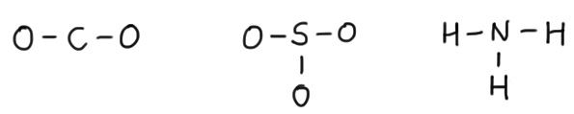

El Hidrógeno nunca puede ser átomo central.

**Regla No. 2:** Cuando en la fórmula del compuesto inorgánico existen hidrógenos y oxígenos, ellos siempre van unidos formando grupos O-H. Por ejemplo, observemos las estructuras del ácido nítrico (*HNO3*) y del ácido sulfúrico (*H2SO4*)

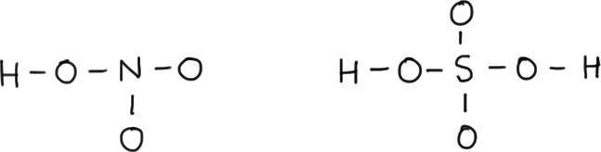

**Regla No. 3:** Debe evitarse el enlace –O–O–, a no ser que se trate de un “peróxido”, como por ejemplo *H2O2* (peróxido de hidrógeno)

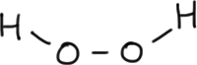

**Regla No. 4:** Los elementos del grupo VIIA, como poseen 7 (siete) electrones de valencia, deben formar solo un enlace covalente normal; si forman otros adicionales, estos serán dativos ó coordinados. Por ejemplo, en el caso del óxido perclórico (Cl2O7):

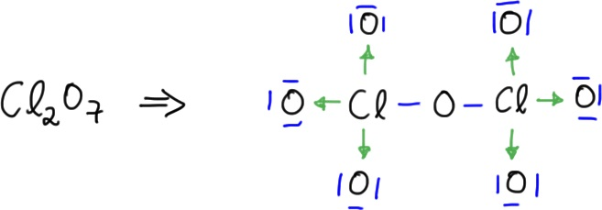

**Regla No. 5:** El oxígeno (O), pertenece al grupo VIA, y puede presentar tres tipos de enlaces:

a. dos enlaces simples

b. uno doble ó

c. un enlace covalente dativo

En los ejemplos siguientes se ilustra lo anterior:

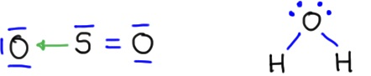

Los demás elementos del grupo VIA se comportan también como el Oxígeno, pero si presentan más de dos enlaces, los adicionales serán coordinados o dativos. Por ejemplo, en el trióxido de azufre (SO3), en donde el Azufre (S) también pertenece al grupo VIA.

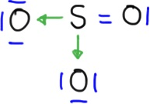

**Regla No. 6:** Los elementos del grupo VA (cinco A), tienen 5 (cinco) electrones de valencia y por lo tanto, pueden formar:

a. tres enlaces simples

b. uno simple y uno doble ó

c. uno triple

Si existen más de tres enlaces, los adicionales serán dativos ó coordinados. Ejemplos:

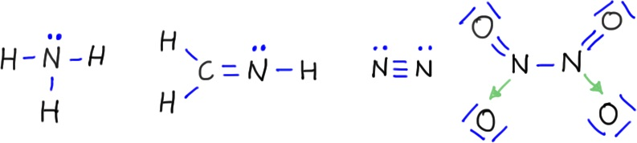

**Regla No. 7:** El Carbono (C) y demás elementos del grupo IVA (cuatro A), tienen 4 (cuatro) electrones de valencia y, por lo tanto, pueden formar:

a. cuatro enlaces simples

b. uno doble y dos simples

c. uno triple y uno simple ó

d. dos dobles

Los elementos de este grupo no forman enlaces dativos. Ejemplos:

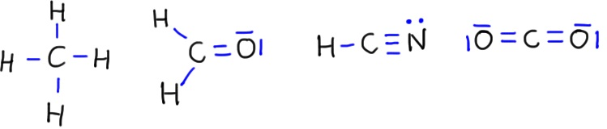

**Regla No. 9:** Para localizar los enlaces dativos en una estructura propuesta, es necesario conocer a cuál Grupo de la Tabla Periódica pertenecen los elementos implicados en el enlace. Por ejemplo, si es el Oxígeno (O), este pertenece al grupo VIA (seis A), por lo que tiene 6 (seis) electrones de valencia, y si en la estructura sobre el Oxígeno existen seis electrones de no-enlace (o desapareados), entonces el enlace que tiene será dativo hacia él. Como ejemplo de esto tenemos el óxido nítrico (*N2O*)



### 5.3.2. Pasos para seleccionar estructuras de Lewis correctas

Para seleccionar la mejor estructura entre varias entre varias propuestas para una molécula, se deben tener en cuenta los siguientes pasos:

**Paso No. 1: Determinar el número de electrones de valencia de cada átomo en la molécula.** Se debe asignar el número de electrones de valencia de cada átomo presente en la molécula, consultando en la Tabla Periódica el Grupo al cual pertenece. Por ejemplo, si es el Carbono (C), este pertenece al grupo IVA (cuatro A) y por tanto, tiene cuatro electrones de valencia. Tal y como se ilustró en la Regla No. 9 para establecer estructuras de Lewis.

**Paso No. 2: Determinar el número de electrones de enlace.** Calcular el número total de electrones de valencia que forman enlaces en la molécula, mediante la siguiente expresión:

$No. electrones de enlace=8∙A+2∙H-EV$ $\begin{matrix} & \end{matrix}[Ec.\left(1\right)]$

Donde,

A: número de átomos presentes en la molécula distintos al Hidrógeno (H)

H: número de átomos de Hidrógeno (H) presentes en la molécula

EV: suma total de electrones de valencia de todos los átomos según la Fórmula Molecular

**Paso No. 3: Determinar el número de enlaces.** Se calcula el número de enlaces que presentará la molécula [Ecuación (2)], a partir de la ecuación (1) dividida entre 2 (dos) ya que recordemos que un enlace se forma a partir de dos electrones de valencia.

$$No. electrones de enlace=\frac{8∙A+2∙H-EV}{2}\begin{matrix} & \end{matrix}[Ec.\left(2\right)]$$

**Paso No. 4: Establecer un esqueleto estructural simétrico.** Se dibuja el esqueleto estructural con los átomos de la molécula, formada por los símbolos de los elementos, de acuerdo con la Regla No. 1 para establecer estructuras de Lewis. En este paso, también deben considerarse las demás Reglas (2 a la 9) para establecer estructuras de Lewis, ya que tales reglas en conjunto nos permiten definir las estructuras correctas.

**Paso No. 5: Ubicar los enlaces calculados en el Paso No. 3 en el esqueleto estructural.** Se ubican los enlaces calculados en el Paso No.2 de todas las formas posibles de acuerdo con las Reglas para establecer estructuras de Lewis, con lo que se obtendrán hasta las estructuras resonantes si las hay. Después se completan los octetos de los átomos con pares de electrones no-enlazados.

**Paso No. 6: Determinar las “cargas formales” sobre cada átomo en las estructuras de Lewis obtenidas.**

Para resolver este punto, estudiaremos la “carga formal” a continuación.

### 5.3.3. Carga formal. Covalencia y Covalencia Normal

La **carga formal**, es una *carga parcial de un átomo en una molécula* asignada al asumir que los electrones en un enlace covalente se comparten por igual entre los átomos, sin considerar aspectos referentes al concepto de “electronegatividad”.

Para seleccionar la mejor estructura entre varias posibles para una molécula, se deben tener en cuenta las siguientes condiciones:

**Condición (a):** *La mejor estructura es aquella en la cual la “carga formal” sobre cada uno de los átomos es igual a “cero”, lo que indica la ausencia de “enlaces dativos”.*

La **carga formal de un átomo “x”**, ***CF(x)***, se calcula mediante la siguiente expresión [Ecuación (3)]:

$$CF\left(x\right)=Cov\left(x\right)-CovN(x)\begin{matrix} & \end{matrix}[Ec.\left(3\right)]$$

Donde,

C.F.(x) : carga formal del átomo “x”

Cov(x): covalencia del átomo “x”

CovN(x): covalencia normal del átomo “x”

La **covalencia de un átomo “x”**, ***Cov(x)***, en una molécula, es el número de enlaces covalentes que se presentan alrededor del átomo en la fórmula estructural.

La **covalencia normal de un átomo “x”**, ***CovN(x)***, es el número de electrones que le faltan a un átomo en su estado electrónico natural, para cumplir con la “regla del octeto”; es decir, para alcanzar la configuración electrónica del gas noble más cercano.

**Condición (b):** *Si la “condición (a)” se cumple en varias estructuras, ellas se consideran igualmente buenas o correctas.*

**Condición (c):** *Si la “condición (a)” no se cumple en ninguna de las estructuras propuestas, se elige como mejor, la que presente el menor número de “cargas formales positivas”.*

**Condición (d):** *Si se presentan varias estructuras con las mismas “cargas formales positivas”, pero localizadas en diferentes átomos, se elige como mejor aquella en la cual la “carga formal negativa” se encuentre sobre el átomo más electronegativo.*

**Ejemplo 5-7: Cargas formales. Covalencia y Carga Normal**

El número de enlaces dativos en los aniones y cationes también es igual al número de cargas formales positivas. Así, en el SO22- y en el NH4+, cuyas estructuras electrónicas se dan a continuación, permiten visualizar lo anterior:

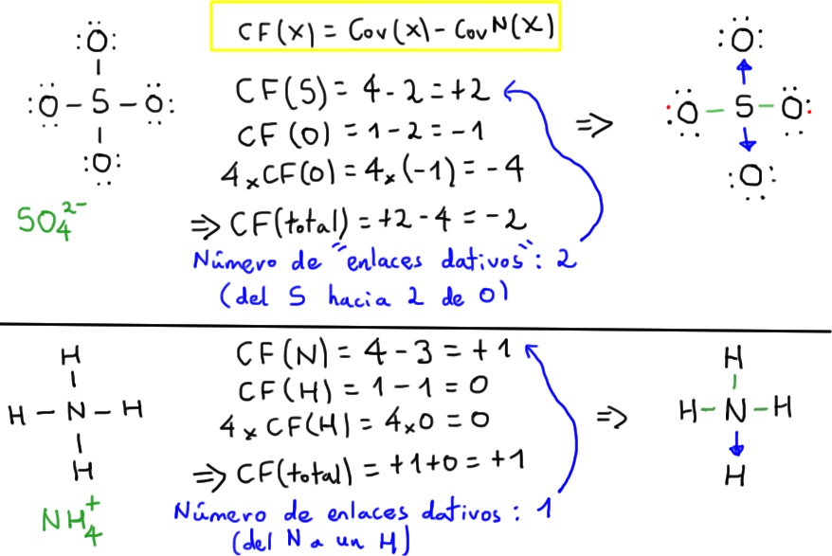

Las relaciones existentes entre un enlace dativo y la carga formal es como sigue:

*En un enlace covalente coordinado ó dativo, existe una distribución desigual de los electrones, puesto que un átomo los aporta y el otro no; el átomo que aporta electrones adquiere una carga formal positiva y el otro una carga formal negativa.*

*Se puede decir que el número de enlaces coordinados ó dativos, presentes en una molécula, es igual al número de cargas formales positivas.*

*La suma de las cargas formales de los átomos da como resultado la carga de la especie molecular.* Lo cual se ilustró en el Ejemplo 5-7 y en el Ejemplo 5-8 a continuación.

**Ejemplo 5-8: Cargas formales y carga de la especie molecular**

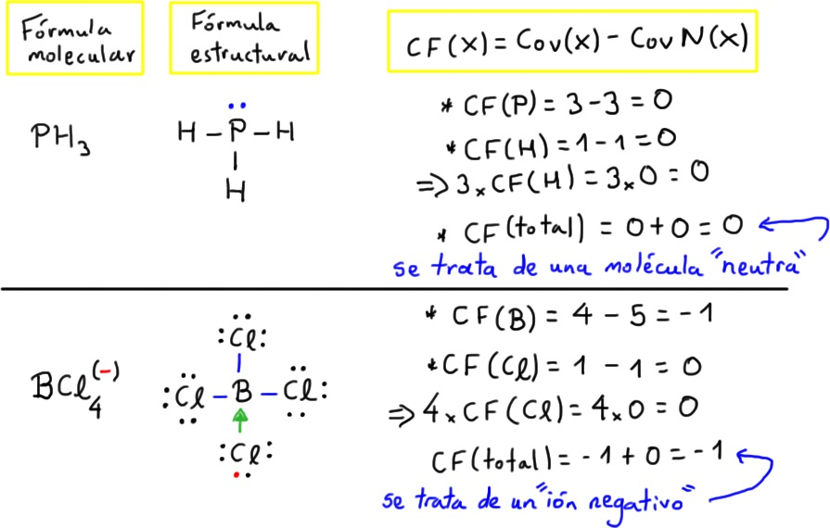

Hemos discutido todos los aspectos referentes para establecer las estructuras de Lewis de un compuesto, cuando se conoce su fórmula molecular. A continuación, ilustraremos dos ejemplos para ilustrar lo anterior.

**Ejemplo 5-9: Determinación de Estructuras de Lewis para H2O**

Establecer la mejor estructura de Lewis para el agua: H2O

**Solución**

Aplicaremos los pasos para establecer la mejor estructura de Lewis

Paso No.1: Determinar el número de electrones de valencia de cada átomo en la molécula

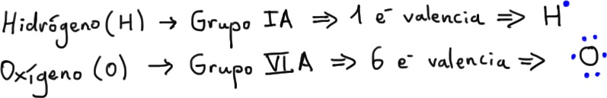

Paso No. 2: Determinar el número de electrones de enlace

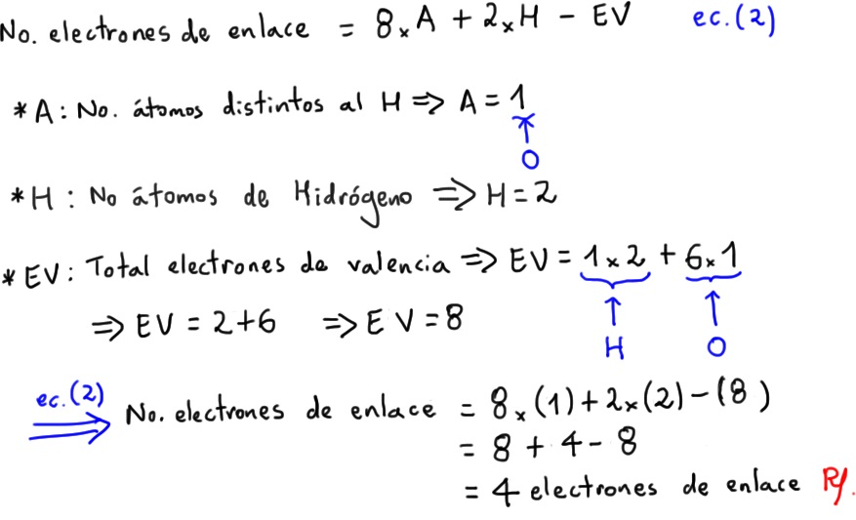

Paso No. 3: Determinar el número de enlaces

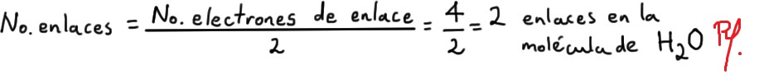

Paso No. 4: Establecer un esqueleto estructural simétrico.

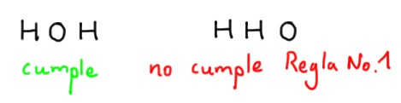

En este caso, para el H2O se descarta la segunda posible estructura porque no cumple con la Regla No. 1: el átomo central debe ser el más simétrico (o el menos electronegativo; pese a que el oxígeno es más electronegativo, debe ser el átomo central, por la simetría) y el Hidrógeno siempre es terminal y nunca átomo central.

Paso No. 5: Ubicar los enlaces calculados en el Paso No. 3 en el esqueleto estructural



Paso No. 6: Determinar las “cargas formales” sobre cada átomo en las estructuras de Lewis obtenidas.

En este caso, solo tenemos una estructura posible y correcta, por tanto, no es necesario determinar las cargas formales sobre la misma, sino escribir la fórmula electrónica (es decir, con los electrones de enlace y de no-enlace). Los electrones de no-enlace sobre cada átomo, los determinamos contabilizando los electrones que les faltan para cumplir la regla del octeto: tanto para el H como para el O. Recordemos que el H solo necesita 1 (un) electrón, y como cada Hidrógeno comparte dos electrones con el Oxígeno, entonces, cada Hidrógeno tiene su capa externa completa y no tiene electrones desapareados. En tanto que el O requiere 4 (cuatro) electrones para cumplir la Regla del Octeto, porque comparte otros 4 (cuatro) electrones con los otros dos átomos de H.



**Ejemplo 5-10: Determinación de Estructuras de Lewis para CO**

Establecer la mejor estructura de Lewis para el monóxido de carbono: CO

**Solución**

Aplicaremos los pasos para establecer la mejor estructura de Lewis

Paso No.1: Determinar el número de electrones de valencia de cada átomo en la molécula

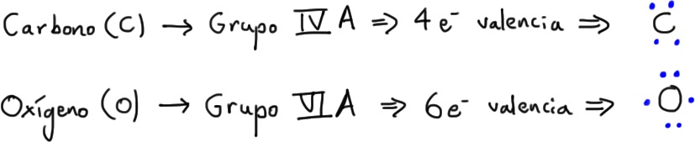

Paso No. 2: Determinar el número de electrones de enlace

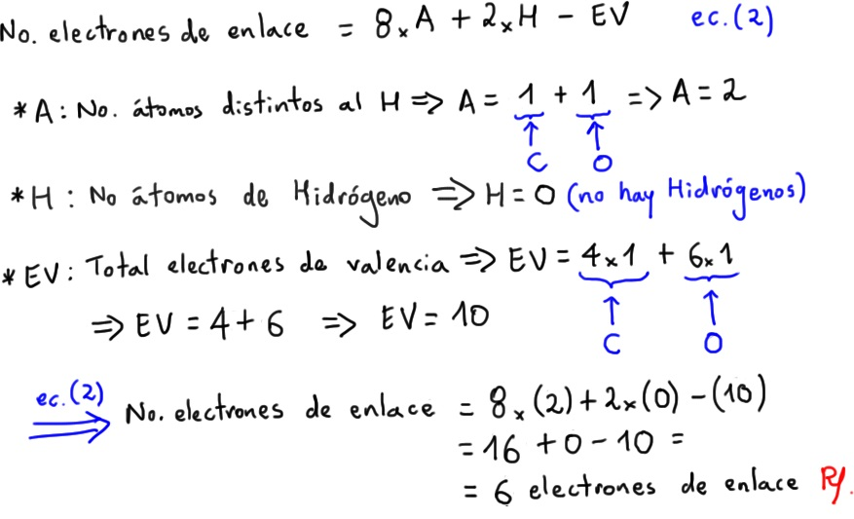

Paso No. 3: Determinar el número de enlaces



Paso No. 4: Establecer un esqueleto estructural simétrico.

Solo tenemos un posible esqueleto estructural, porque tenemos dos átomos: C y O.



Paso No. 5: Ubicar los enlaces calculados en el Paso No. 3 en el esqueleto estructural



Paso No. 6: Determinar las “cargas formales” sobre cada átomo en las estructuras de Lewis obtenidas.

También, en este caso solo tenemos una estructura posible y correcta, por tanto, no es necesario determinar las cargas formales sobre la misma, sino escribir la fórmula electrónica (es decir, con los electrones de enlace y de no-enlace). Los electrones de no-enlace sobre cada átomo, los determinamos contabilizando los electrones que les faltan para cumplir la regla del octeto: tanto para el C como para el O, ambos necesitan cada uno dos electrones para cumplir la regla del octeto, porque tienen seis electrones compartidos.



**Ejemplo 5-11: Determinación de Estructuras de Lewis para CO2**

Determinar la mejor estructura de Lewis para el dióxido de carbono: CO2

**Solución**

Para resolver el presente ejemplo, aplicamos los pasos para determinar y seleccionar estructuras de Lewis correctas.

Paso No.1: Determinar el número de electrones de valencia de cada átomo en la molécula

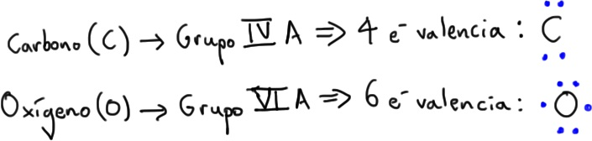

Paso No. 2: Determinar el número de electrones de enlace

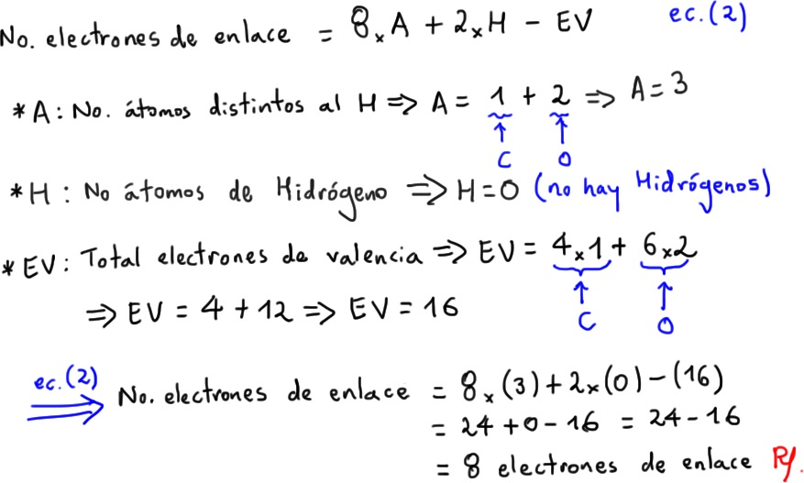

Paso No. 3: Determinar el número de enlaces

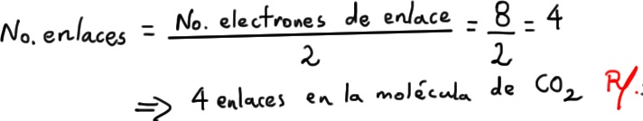

Paso No. 4: Establecer un esqueleto estructural simétrico.

En este caso, para el CO2 se descartan dos posibles estructuras porque no cumplen con la Regla No. 1 (el átomo central debe ser el menos electronegativo, en este caso el Carbono es menos electronegativo que el Oxígeno).

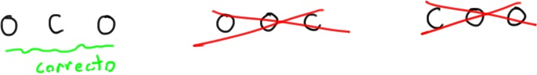

Paso No. 5: Ubicar los enlaces calculados en el Paso No. 3 en el esqueleto estructural

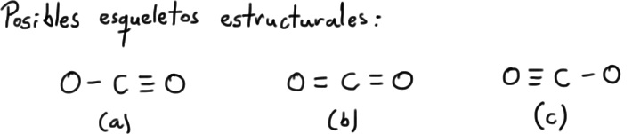

Luego de establecer los “posibles esqueletos estructurales”, se completan los octetos de los átomos con de electrones de valencia no-enlazados, obteniéndose las siguientes estructuras electrónicas:

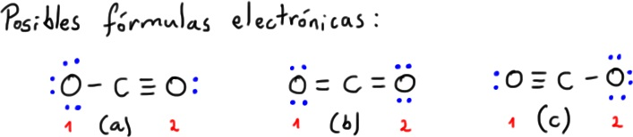

De estas estructuras, la más probable es la (b), considerando la Regla No. 5, según la cual el Oxígeno solo puede formar: dos enlaces simples, uno doble ó un enlace covalente dativo. Y como veremos a continuación, aunque efectivamente puede formarse parcialmente un “enlace dativo”, es desde el Carbono al Oxígeno y no del Oxígeno al Carbono.

Paso No. 6: Determinar las “cargas formales” sobre cada átomo en las estructuras de Lewis obtenidas.

Para ello, utilizamos la Ecuación (3), aplicada a cada átomo presente en las fórmulas electrónicas (a), (b) y (c), para el CO2

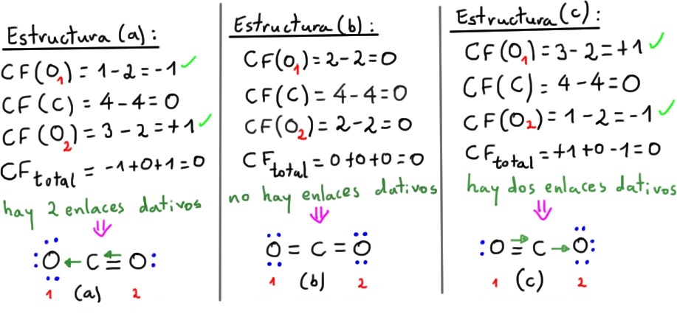

Como se mencionó con anterioridad, se puede observar que de estas tres estructuras, la más probable es la (b), también por la consideración de la “condición (a)” de la sección 5.3.3 (página 30): en la estructura (b), la carga formal sobre cada átomo es igual a 0 (cero) y por tanto no hay presencia de enlaces dativos, como sí ocurre en las estructuras (a) y (c).

En realidad, el dióxido de carbono es una estructura resonante[3], y cuando hablamos que la estructura (b) es la más “probable”, nos referimos a que es la más estable y la forma como más probablemente se encuentra en la naturaleza.

### 5.3.3. Excepciones a la regla del octeto

Cuando se representan estructuras electrónicas, hay muchos casos de compuestos que no cumplen con la Regla del Octeto, aún con elementos de Grupos Representativos de la Tabla Periódica (los elementos de transición no la cumplen). A continuación, se presentan los casos de los compuestos que no siguen la Regla del Octeto:

#### 5.3.3.1. Caso No.1: menos de un octeto

Se presenta cuando en una molécula, existe un átomo con 3 (tres) o menos electrones de valencia para compartir en enlaces covalentes. Como ejemplos tenemos:

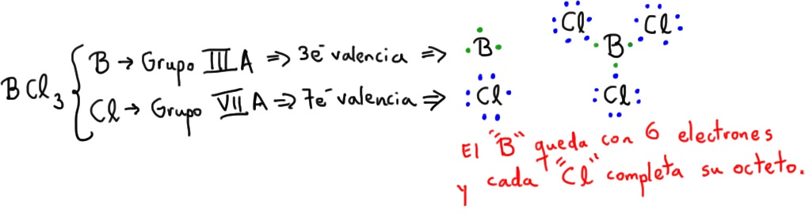

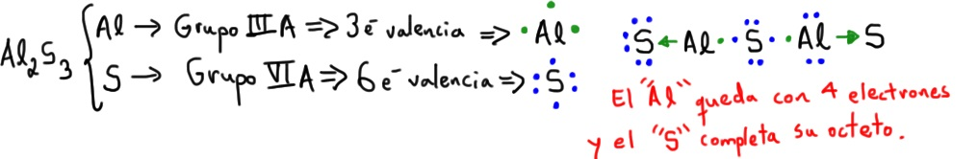

#### 5.3.3.2. Caso No. 2: más de un octeto

Se presenta cuando en una estructura existe un átomo con más de 8 (ocho) electrones. Los ejemplos son los siguientes:

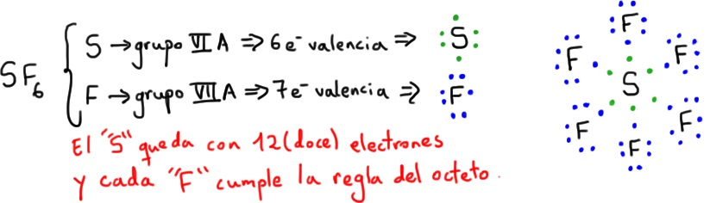

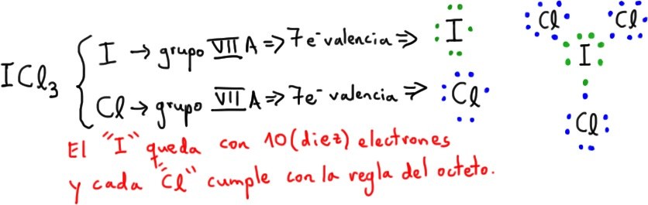

#### 5.3.3.3. Caso No. 3: radicales libres

Son todos aquellos elementos ó compuestos en los cuales existen electrones desapareados. Estas sustancias son paramagnéticas. A continuación un ejemplo:

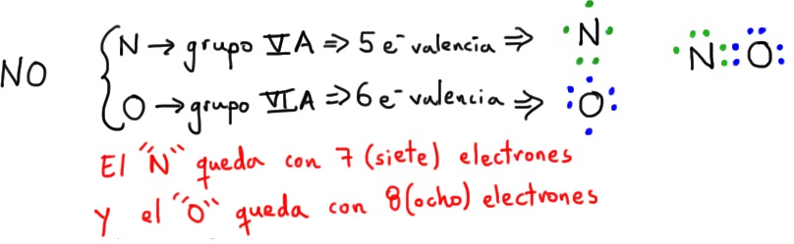

## 5.4. Polaridad de las moléculas

En varias moléculas se presenta separación de cargas eléctricas en polos positivos y negativos.

En el **enlace iónico**, esta separación es completa, en el sentido que existen centros bien definidos de carga, los cuales son los propios iones: los átomos implicados quedan con cargas positivas y negativas.

En el **enlace covalente no-polar**, se unen átomos con igual electronegatividad y los electrones compartidos son atraídos con la misma fuerza por ambos núcleos: el centro de cargas positivas y negativas coincide.

En el **enlace covalente polar**, los átomos tienen una diferencia de electronegatividad que origina cierta atracción sobre los electrones compartidos por parte del átomo más electronegativo: la separación de centros de carga implica un desplazamiento de electrones hacia el átomo más electronegativo. Se dice que, una molécula en la que existe tal separación de carga es **polar**, o bien se denomina **dipolo** debido a la existencia de dos centros de carga en ella.

Es posible predecir la polaridad de un enlace covalente a partir de la diferencia de electronegatividad de los átomos unidos por el enlace. Se considera que ocurre un desplazamiento de electrones desde el átomo menos electronegativo al más electronegativo, lo que resulta en un **momento dipolar**, que es una medida de esta tendencia.

El **momento dipolar (µ)** se expresa como el producto de la magnitud de las cargas (δ) por la distancia que las separa (d):

$$μ=δ.d\begin{matrix} & \end{matrix}[Ec.\left(4\right)]$$

En una **molécula polar** hay una acumulación de densidad electrónica hacia un extremo de la molécula, lo que confiere a ese extremo una carga parcial negativa (δ-) y deja el otro extremo con una carga parcial positiva de igual valor (δ+). La magnitud de las cargas (δ+) y (δ-) es la misma, por lo que en la ecuación (4) solo se considera el valor de una de estas.

En el caso de las **moléculas diatómicas** (*Figura 5-8*), su polaridad solo depende de la polaridad del enlace: si el enlace es iónico, entonces la molécula será iónica; si el enlace es covalente polar, la molécula será covalente polar; y si el enlace es covalente no-polar, la molécula será covalente no-polar. En estos casos, la *polaridad del enlace* (ó *momento del enlace*) es igual al *momento dipolar*.

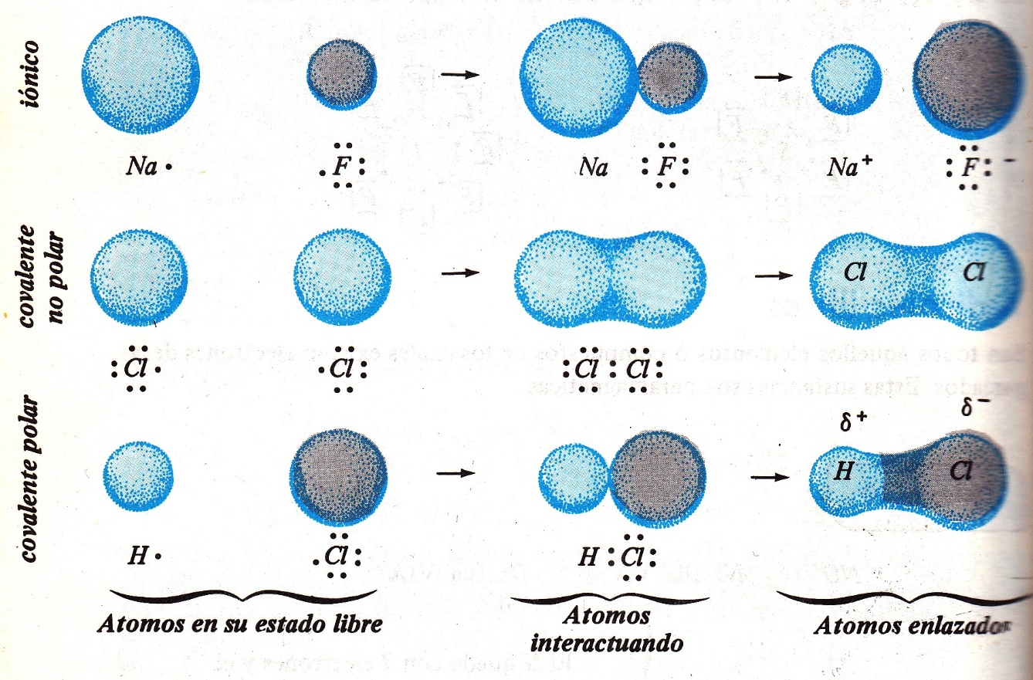

Figura 5-8. Formación de enlaces: iónico, covalente no-polar y covalente polar.

En el caso de **moléculas con más de dos átomos** o que presentan más de un enlace, *el momento dipolar me*

*dido es la resultante de los momentos de los enlaces, porque éstos son cantidades vectoriales (que poseen magnitud y dirección)* y deben combinarse de acuerdo a las reglas de tratamiento de vectores.

Cuando se habla de la forma de una molécula, nos referimos a la disposición espacial de los núcleos de los átomos enlazados. Tal arreglo espacial, tiene que ver con las repulsiones entre los electrones de enlace y de no-enlace presentes en la molécula.

La teoría de repulsión electrónica de Guillespie enuncia lo siguiente: *“Grupos de partículas de la misma carga, tienden a estar lo más alejados posible, con el fin de minimizar las fuerzas repulsivas”.*

A continuación se representan algunos casos para ejemplarizar la forma de las moléculas (ver *Figura 5-9*):

* El Be (Berilio) que tiene dos electrones en su último nivel de energía, es decir, dos electrones para formar enlaces, estos se distribuyen en *línea recta*. Por ejemplo, la molécula de BeCl2 es **lineal**.
* El B (Borro) tiene tres electrones para formar enlaces, estos se distribuyen en las posiciones correspondientes a los vértices de un *triángulo equilátero*. Por ejemplo, la molécula de BH3 es **triangular**.
* El elemento C (Carbono) tiene cuatro electrones para formar enlaces, estos se distribuyen en las posiciones correspondientes a los vértices de un *tetraedro regular*, pues estarían lo más alejado posible. Por ejemplo, la molécula de CCl4 es **tetraédrica**.
* En el caso de un elemento que como el N (Nitrógeno) tiene cinco electrones de valencia, hay que considerar que dos de ellos están desapareados y tres apareados. Existen, por lo tanto, cuatro grupos de electrones que se distribuyen espacialmente en forma de una *pirámide*. La molécula de $\ddot{\text{N}}{\text{H}}_{\text{3}}$ es piramidal. Para la forma interesa la posición de los átomos tal como se ilustra en la *Figura 5-9*.
* El elemento O (Oxígeno) tiene seis electrones de valencia, cuatro de ellos desapareados y dos en dos parejas. Existen cuatro grupos de electrones que se distribuyen en la misma forma que para el N. La molécula de H2O se considera angular por la posición de los núcleos tal como se observa en la *Figura 5-9*.

En el caso de compuestos como el C2H4 y el C2H2 cuyas fórmulas estructurales se presentan a continuación:

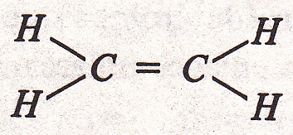 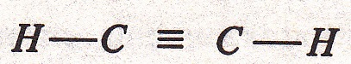

En el C2H4 existen tres grupos de electrones, dos formando enlaces sencillos y un grupo formando enlace doble C=C. Se distribuyen entonces en los vértices de un triángulo equilátero. El mismo análisis para el segundo Carbono. Por lo tanto, geométricamente se interpretaría como dos triángulos unidos por el vértice. El C2H4 es una **molécula planar** (como se ilustra en la *Figura 5-9*).

En el C2H2 existen dos grupos de electrones, uno formando enlace sencillo y el otro formando enlace triple, por lo tanto, se distribuyen linealmente con respecto al C (Carbono). El C2H2 es una **molécula lineal** (como se observa en la *Figura 5-9*).

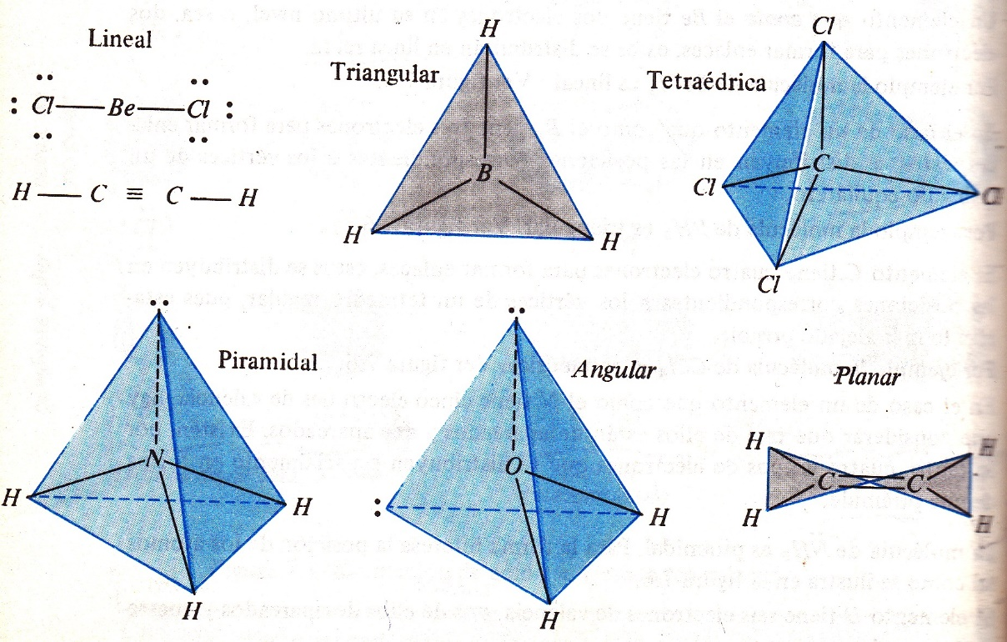

Figura 5-9. Formas de algunas moléculas

El objetivo de esta sección al nivel de nuestro estudio, es conocer la forma de las moléculas y la relación con su polaridad.

Si en una fórmula estructural, se reemplazan los enlaces polares por vectores (cuya magnitud sea la diferencia de electronegatividad entre los átomos enlazados y cuya dirección es del menos al más electronegativo), pueden ocurrir dos casos:

a. Si los vectores que representan los dipolos de enlace se anulan, la molécula como un todo será **no polar** (vector resultante total será cero).

b. Si los vectores no se anulan, el vector resultante total será diferente de cero y la molécula como un todo será **polar**.

En la *Figura 5-10*, se ilustra el tratamiento y la representación vectorial, así como la forma de determinar su polaridad. En esta Figura, el momento dipolar se expresa como el vector resultante total (Vrt), el cual es para una molécula polar: Vrt ≠ 0 (Vector resultante distinto de cero), y para una molécula no-polar: Vrt = 0 (Vector resultante igual a cero).

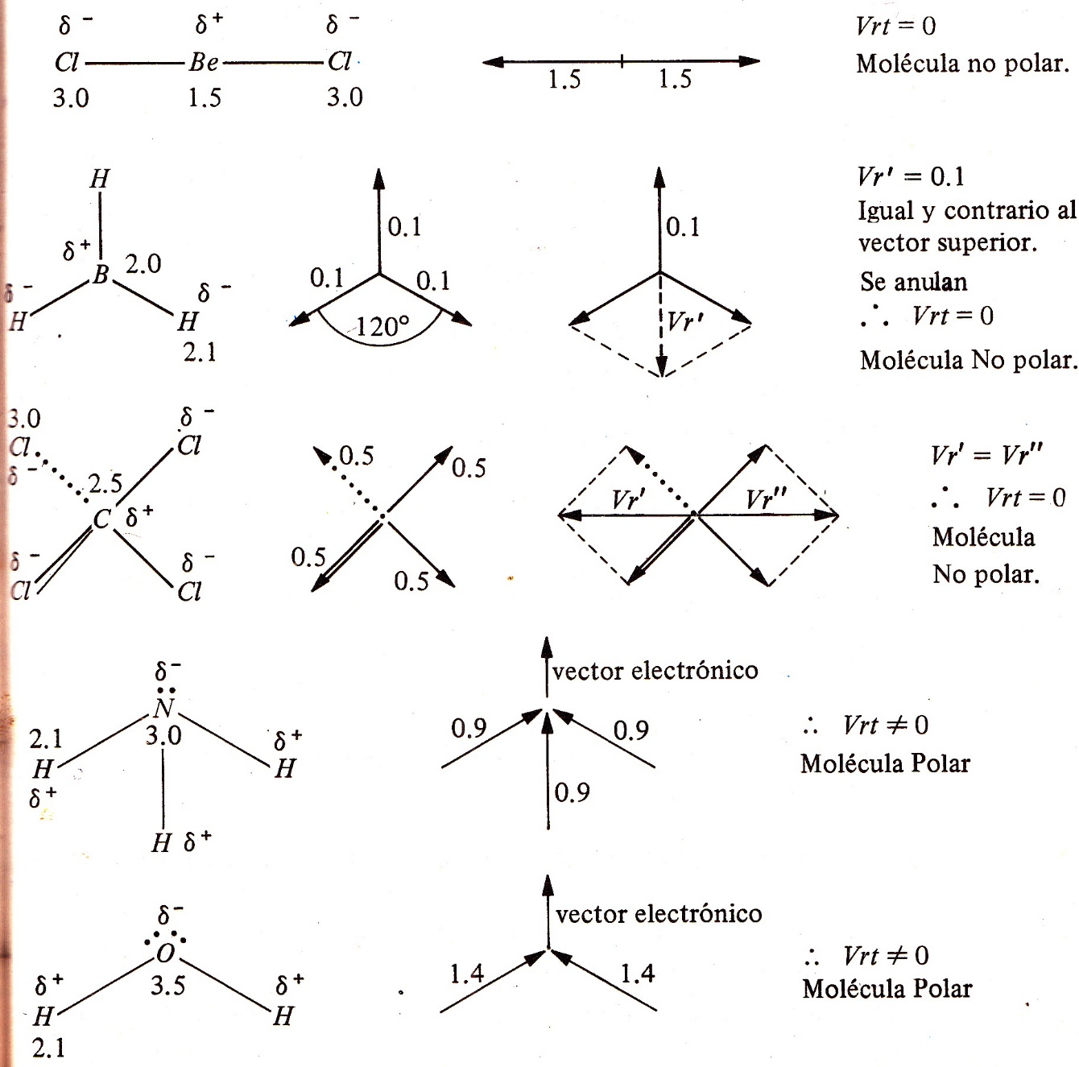

Figura 5-10. Representación vectorial y polaridad de las moléculas

El CH4 y todos los hidrocarburos (compuestos formados únicamente por C y H) se consideran *no polares*. El C2H4 y el C2H2 son hidrocarburos y por consiguiente *no polares*.

La polaridad de las moléculas tiene gran importancia en el estudio de solubilidad e inmiscibilidad entre compuestos, ya que permitirá predecir si ellos se pueden mezclar sin que se formen varias fases.

Existe una regla general que establece lo siguiente: *“lo semejante disuelve lo semejante”*. Esta regla equivale a decir que un solvente polar disuelve un soluto polar y un solvente no-polar a un soluto no-polar; también puede decirse que compuestos estructuralmente semejantes, son miscibles.

**Ejemplo 5-12: Solubilidad e inmiscibilidad entre compuestos según su carácter polar.**

El CH3CH2OH (etanol) es un “compuesto polar” y por tanto es soluble en H2O (agua) que es un “compuesto polar”.

El NH3 (amoniaco) es un “compuesto polar” y por tanto es soluble en H2O.

El C6H6 (benceno) es un “compuesto no polar” y por tanto es soluble en C6H12 que es un “compuesto no polar”.

El C6H6 (benceno) no es miscible con el H2O (agua) y por tanto forman dos fases.

En el Capítulo sobre “Soluciones” estudiaremos en detalle al Solubilidad y la Miscibilidad.

# CAPÍTULO No. 6. NOMENCLATURA QUÍMICA INORGÁNICA

La nomenclatura química se encarga de establecer normas para nombrar a todos los compuestos químicos. Estas normas son establecidas por la IUPAC (Unión Internacional de Química Pura y Aplicada). La nomenclatura se hizo necesaria porque antiguamente se daban nombres arbitrarios a los compuestos y ellos variaban de un lugar a otro. En la actualidad, se manejan tres sistemas de nomenclatura: el *tradicional*, el *Stock-Werner* y el *sistemático*.

## 6.1. Clasificación de los elementos

Los compuestos químicos se forman por combinación de los elementos (ver Capítulo 5. Enlace Químico), por lo que se debe conocer las propiedades que identifican a los elementos metálicos y no-metálicos (ver *Tabla 6-1*).

Tabla 6-1. Propiedades de los metales y no-metales

|  |  |
| --- | --- |
| **Metales** | **No-Metales** |
| Poseen brillo metálico | No poseen brillo metálico |
| Son buenos conductores del calor y la electricidad | Son malos conductores del calor y la electricidad |
| En reacciones químicas, actúan como “dadores de electrones”; es decir, todos son “electropositivos” | En reacciones químicas pueden actuar como “electropositivos” ó como “electronegativos” |
| Poseen 1, 2, 3 y 4 electrones en su último nivel de energía | Poseen 4, 5, 6 y 7 electrones en su último nivel de energía |
| Al combinarse con el oxígeno forman óxidos básicos que al reaccionar con el agua producen bases o hidróxidos | Al combinarse con el oxígeno forman óxidos ácidos que al reaccionar con el agua producen ácidos. |
| Ejemplos: Na (sodio), Ca (calcio), Fe (hierro), Pb (plomo), Al (aluminio) y Cu (cobre). | Ejemplo: S (azúfre), O (oxígeno), N (nitrógeno), C (carbono), Si (Silicio) y Cl (Cloro). |

## 6.2. Número de oxidación

Para nombrar correctamente los compuestos químicos inorgánicos y establecer la fórmula correcta a partir del nombre, se requiere conocer los números de oxidación que adoptan los átomos cuando forman los diferentes tipos de compuestos químicos.

El **número de oxidación** (también llamado **estado de oxidación**) de un elemento se considera como la *carga que posee un átomo de dicho elemento, cuando se encuentra en forma iónica*. Este número también hace alusión a un estado parcial que adoptan los átomos cuando forman compuestos o cuando están en su forma elemental, que se conoce como estado de oxidación. El estado de oxidación para los elementos se basa en tres aspectos:

1. Los *electrones del último nivel* de energía

2. La *electronegatividad relativa* de los átomos en el compuesto

3. Los *compuestos son eléctricamente neutros.*

El elemento que sirve de base para obtener los estados de oxidación es el Oxígeno. Como a él le faltan dos electrones para alcanzar la “configuración de gas noble”, logra ésta configuración tomando dos electrones de otro(s) átomo(s) y por lo tanto queda con dos cargas negativas, es decir, con “número de oxidación” igual a -2 (menos dos). Por ejemplo, en el agua (H2O), hay un oxígeno y por lo tanto dos cargas negativas sobre este átomo (-2), por lo tanto, cada hidrógeno neutraliza una carga, siendo el estado de oxidación del hidrógeno de +1 (más uno), ya que el “número de oxidación” se establece por cada átomo. Conocidos los estados de oxidación del Oxígeno (-2) y del Hidrógeno (+1), se establecen los estados de oxidación de otros elementos con un planteamiento similar al anterior. Los valores obtenidos para los átomos de los elementos más comunes en química se ilustran en la *Tabla 6-2*.

Tabla 6-2. Números de oxidación para metales y no-metales

|  |  |  |  |  |  |
| --- | --- | --- | --- | --- | --- |
| **Grupo** | **Elemento** | **No. oxidación** | **Grupo** | **Elemento** | **No. oxidación** |
| IA | H | +1, -1 | VIA - Anfígenos | O | -2, -1, +2 |
| IA – metales alcalinos | Li | +1 | S | -2, +2, +4, +6 |
| Na | Se | -2, +4, +6 |
| K | Te |
| Rb | Po | +2, +4 |
| Cs | VII – Halógenos | F | -1 |
| Fr | Cl | -1, +1, +3, +5, +7 |
| IIA – metales alcalinotérreos | Be | +2 | Br |
| Mg | I |
| Ca | At |
| Sr | Elementos de Transición (del IB al VIIIB) | Fe | +2, +3 |
| Ba | Co |
| Ra | Ni |
| IIIA – elementos térreos | B | -3, +3 | Zn | +2 |
| Al | +3 | Cd |
| Ga | Hg | +1, +2 |
| In | +1, +3 | Cu |
| Tl | Ag | +1 |
| IVA – elementos carbonoideos | C | -4, +2, +4 | Au | +1, +3 |
|  | Si | +4 | Pd | +2, +4 |
|  | Ge | +2, +4 | Pt |
|  | Sn | Cr | +2, +3, +4, +6 |
|  | Pb | Mn | +2, +3, +4, +6, +7 |
| , +7VA – elementos nitrogenoideos | N | ±3, ± 2, ±1, +4, +5 |  |  |  |
| P | -3, +3, +5 |  |  |  |
| As |  |  |  |
| Sb |  |  |  |
| Bi | +3, +5 |  |  |  |

### 6.2.1. Consideraciones para determinar el número de oxidación

#### 6.2.1.1. Elementos aislados

Y en forma molecular, tienen número de oxidación “0” (cero). Ejemplos:

$$O_{2}^{0}\begin{matrix} & \end{matrix}{He}^{0}\begin{matrix} & \end{matrix}S_{8}^{0}$$

#### 6.2.1.2. Metales del Grupo IA

Tienen número de oxidación “+1” (más uno). Ejemplo:

$$K^{+1}Cl$$

#### 6.2.1.3. Metales del Grupo IIA

Tienen número de oxidación “+2” (más dos). Ejemplo:

$${Ca}^{+2}CO_{3}$$

#### 6.2.1.4. Metales del Grupo IIIA

Tienen número de oxidación “+3” (más tres). Ejemplo:

$${Al}^{+3}{Br}_{3}$$

#### 6.2.1.5. Metales de Grupos de Transición (Grupos IB al VIIIB)

Forman compuestos con varios números de oxidación. Por lo tanto, su valor se determina con valor de los otros elementos. Ejemplos:

$${Fe}^{+2}{Cl}_{2}^{-1}$$

$${Fe}^{+3}{Cl}_{3}^{-1}$$

#### 6.2.1.6. Compuestos binarios

En los compuestos binarios, los **no-metales** tienen los siguientes números de oxidación:

* Los del Grupo VIIA tienen “-1”: ${Na}^{+1}{Cl}^{-1}$
* Los del Grupo VIA tienen “-2”: ${Na}_{2}^{+1}S^{-2}$
* Los del Grupo VA tienen “-3”: ${Na}_{3}^{+1}N^{-3}$

#### 6.2.1.7. El oxígeno (O)

En la mayoría de sus compuestos tienen número de oxidación de “-2” (menos dos). Ejemplo:

$$FeO^{-2}$$

Excepto en los **peróxidos**, donde el número de oxidación del oxígeno es de “-1” y en los **superóxidos** es de “-1/2”. Ejemplo:

Peróxido de sodio: ${Na}_{2}^{+1}O_{2}^{-1}$

Superóxido ó hiperóxido de sodio: $NaO_{2}^{-1/2}$

#### 6.2.1.8. El hidrógeno (H)

Tiene número de oxidación de “+1” (más uno) en todos sus compuestos, excepto cuando se encuentra solamente acompañado de metales, caso en el presenta número de oxidación de “-1” (menos uno)

$$H^{+1}{Cl}^{-1}$$

$$H^{+1}SO_{4}$$

$${Na}^{+1}H^{-1}$$

### 6.2.2. Cálculo del número de oxidación

La base fundamental para la obtención de los números de oxidación es que la suma de los números de oxidación de los átomos en una molécula es igual a “0” (cero) si la molécula es neutra, o es igual a la carga positiva o negativa, si se trata de un catión (*ion positivo*) o un anión (*ion negativo*).

Lo anterior se puede representar para un **compuesto neutro**  como: $A_{Y}^{F}B_{Z}^{G}C_{W}^{H}$

Mediante la siguiente ecuación:

$$Y∙F+Z∙G+W∙H=0\begin{matrix} & \end{matrix}[Ec.\left(1\right)]$$

Donde,

Y: cantidad de átomos de A en el compuesto

Z: cantidad de átomos de B en el compuesto

W: cantidad de átomos de C en el compuesto

F: número de oxidación de A en el compuesto

G: número de oxidación de B en el compuesto

H: número de oxidación de C en el compuesto

En el caso de un **compuesto iónico** como: ${\left(A_{Y}^{F}B_{Z}^{G}C_{W}^{H}\right)}^{Q}$

Se obtiene la siguiente ecuación:

$$Y∙F+Z∙G+W∙H=Q\begin{matrix} & \end{matrix}[Ec.\left(2\right)$$

Donde,

Y, Z, W: cantidades de A, B y C, respectivamente, en el compuesto

F, G, H: números de oxidación de A, B y C, respectivamente, en el compuesto

Q: carga total del compuesto; si el valor de Q es positivo (+) entonces el compuesto como tal es una molécula positiva y si es negativo (-) la molécula es negativa.

**Ejemplo 6-1: Determinación del número de oxidación para el Nitrógeno (N) en el NH3**

En el NH3 existen 3 (tres) átomos de Hidrógeno cada uno con número de oxidación de “+1” (más uno), luego, el Nitrógeno (N) debe tener número de oxidación de “-3” (menos tres), lo cual ilustraremos de forma cuantitativa a continuación

**Solución**

El NH3 es un compuesto neutro, por lo que para determinar el número de oxidación del Nitrógeno (N) utilizamos la *Ecuación (1)* para un compuesto binario:

$$A_{Y}^{F}B_{Z}^{G}$$

A: Nitrógeno (N)

B: Hidrógeno (H)

Y: 1 (número de átomos de Nitrógeno)

Z: 3 (número de átomos de Hidrógeno)

F: X (número de oxidación del Nitrógeno) “incógnita”

G: +1 (número de oxidación del Hidrógeno)

La *Ecuación (1)* queda entonces como:

$$\left(1\right).\left(X\right)+\left(3\right).\left(+1\right)=0\begin{matrix} & \end{matrix}\begin{matrix} & \end{matrix}X+3=0\begin{matrix} & \end{matrix}\begin{matrix} & \end{matrix}X=-3$$

**Respuesta (R/):** El número de oxidación del Nitrógeno en el NH3 es “-3”.

**Ejemplo 6-2: Determinación del número de oxidación del Azufre (S) en el H2SO4**

Para el H2SO4 se requiere hallar el estado de oxidación del S (azufre).

**Solución**

Como el H2SO4 es un compuesto neutro, empleamos la *Ecuación (1)* para un compuesto terciario, en donde:

A: Hidrógeno (H)

B: Azufre (S)

C: Oxígeno (O)

Y: 2 (número de átomos de Hidrógeno)

Z: 1 (número de átomos de Azufre)

W: 4 (número de átomos de Oxígeno)

F: +1 (número de oxidación del Hidrógeno)

G: X (número de oxidación del Azufre) “incógnita”

H: -2 (número de oxidación del Oxígeno)

La *Ecuación (1)* queda entonces como:

$$\left(2\right).\left(+1\right)+\left(1\right).\left(X\right)+\left(4\right).\left(-2\right)=0\begin{matrix} & \end{matrix}\begin{matrix} & \end{matrix}\left(+2\right)+X+(-8)=0\begin{matrix} & \end{matrix}$$

$$\begin{matrix} & \end{matrix}2+X-8=0\begin{matrix} & \end{matrix}\begin{matrix} & \end{matrix}X-6=0\begin{matrix} & \end{matrix}X=+6$$

**Respuesta (R/):** El número de oxidación del Azufre en el H2SO4 es “+6”.

**Ejemplo 6-3: Determinación del número de oxidación del Fósforo (P) en el ion PO4-3**

En el ion PO4-3 hallar el estado de oxidación del P (fósforo)

**Solución**

Como el PO4-3 es un compuesto iónico, empleamos la *Ecuación (2)* modificada para un compuesto binario, en donde:

A: Fósforo (P)

B: Oxígeno (O)

Y: 1 (cantidad de átomos de Fósforo)

Z: 4 (cantidad de átomos de Oxígeno)

F: X (número de oxidación del Fósforo) “incógnita”

F: -2 (número de oxidación del Oxígeno)

Q: -2 (carga total del compuesto iónico: PO4-3)

La *Ecuación (2)* queda entonces como:

$$\left(1\right).\left(X\right)+\left(4\right).\left(-2\right)=-3\begin{matrix} & \end{matrix} X-8=-3\begin{matrix} & \end{matrix} X=-3+8\begin{matrix} & \end{matrix} X=+5$$

**Respuesta (R/):** El número de oxidación del Fósforo en el PO4-3 es “+5”.

## 6.3. Funciones Químicas

Una **función química** es una agrupación de compuestos con propiedades químicas semejantes. El comportamiento común se debe a la presencia de un átomo o grupo de átomos a los que se conoce como **grupo funcional**. Como ejemplos tenemos:

* Todos los *ácidos* se caracterizan porque al disociar producen *H+ (hidrogenión).* En este caso la función química es el ácido y el grupo funcional es el H+.
* Las *bases* se caracterizan por porque al disociar generar el grupo OH- (hidróxilo).
* Las *sales* poseen un *catión metálico* y un *anión no-metálico*.
* Las **funciones químicas inorgánicas**, son básicamente: *óxidos, ácidos, bases* y *sales*.

**Ejemplo 6-4: función química: sales inorgánicas y grupo funcional**

La presencia de un *halógeno*, en este caso cloro, con un *metal*, es la característica de la *función sal*. Ejemplos:

$$NaCl:\text{cloruro de sodio}$$

$$Ca{Cl}_{2}:\text{cloruro de calcio}$$

$$Al{Cl}_{3}:\text{cloruro de aluminio}$$

**Ejemplo 6-5: función química: ácido y grupo funcional**

En la función *ácido*, el hidrógeno se escribe al comienzo de la fórmula cuando se trata de ácidos, seguido del halógeno. Ejemplos:

$$HBr: \text{ácido bromhídrico}$$

$$HCl: \text{ácido clorhídrico}$$

$$HI: \text{ácido yodhídrico}$$

Las ***funciones químicas*** se pueden *clasificar* de acuerdo al número de átomos distintos que forman el compuesto, del modo siguiente:

* **Compuestos binarios:** óxidos básicos, $M_{x}O_{y}$; óxidos ácidos, $E_{x}O_{y}$; hidrácidos, $H_{x}E_{y}$; sales haloides, $M_{x}E_{y}$; peróxidos y superóxidos; hidruros, $M_{x}H_{y}$
* **Compuestos ternarios:** hidróxidos, $M_{x}{\left(OH\right)}_{y}$; oxácidos, $H_{x}E_{y}O_{z}$; oxisales, $M_{x}E_{y}O_{z}$
* **Compuestos cuaternarios:** sales dobles; sales ácidas o básicas.

Donde,

$M:\text{metal}$, $E:\text{no metal}$, $H:\text{hidrógeno}$ y $O:\text{oxígeno}$

## 6.4. Nomenclatura de compuestos binarios

### 6.4.1. Óxidos Básicos: MxOy

Se forman por la combinación del oxígeno con metales. Los **óxidos de metales de grupos representativos se** nombran como: *óxido de metal*. Ejemplos:

$${Na}_{2}O:\text{ óxido de sodio}$$

$$CaO:\text{ óxido de calcio}$$

$$MgO:\text{ óxido de magnesio}$$

Los **óxidos de elementos de transición** se pueden nombrar utilizando la **nomenclatura tradicional** que distingue con el uso de sufijos *“ico”* (el mayor número de oxidación) y *“oso”* (el menor número de oxidación), los varios compuestos que forman éstos elementos. Ejemplos:

$${Fe}^{+2}O^{-2}: \text{óxido ferroso}$$

$${Fe}_{2}^{+3}O_{3}^{-2}: \text{óxido férrico}$$

$${Cu}_{2}^{+1}O^{-2}: \text{óxido cuproso}$$

$${Cu}^{+2}O^{-2}: \text{óxido cúprico}$$

También es posible nombrar estos óxidos mediante el sistema de **nomenclatura Stock-Werner**, que le añade sufijos al nombre del metal pero *indica su número de oxidación en números romanos dentro de un paréntesis*. Ejemplos:

$${Fe}^{+2}O^{-2}: \text{óxido de hierro (II)}$$

$${Fe}_{2}^{+3}O_{3}^{-2}: \text{óxido de hierro (III)}$$

$${Cu}_{2}^{+1}O^{-2}: \text{óxido de cobre (I)}$$

$${Cu}^{+2}O^{-2}: \text{óxido de cobre (II)}$$

### 6.4.2. Óxidos ácidos: ExOy

Se producen cuando un elemento **no-metálico** se combina con el *oxígeno*, ya sea por asociación libre o por ser los productos de combustión. Para nombrarlos, se utiliza la **nomenclatura sistemática**, que no tiene en cuenta los números de oxidación, sino que *indica el número de átomos presentes por medio de los prefijos multiplicativos: mono (uno), di (dos), tri (tres), tetra (cuatro), penta (cinco), hexa (seis), hepta (siete), entre otros*. Ejemplos:

$$CO: \text{monóxido de carbono}$$

$$CO_{2}: \text{dióxido de carbono}$$

$$SO_{2}: \text{dióxido de azufre}$$

$$SO_{3}: \text{trióxido de azufre}$$

$$N_{2}O_{4}: \text{tetróxido de dinitrógeno}$$

En el caso de los **no-metales del grupo VIIA**, que se caracterizan por formar óxidos con cuatro estados de oxidación, se utiliza también la **nomenclatura sistemática** añadiendo el prefijo “hipo” (bajo) para el menor de todos y “per” (alto) para el mayor de todos.

$${Cl}_{2}^{+1}O^{-2}: \text{óxido hipocloroso}$$

$${Cl}_{2}^{+3}O_{3}^{-2}: \text{óxido cloroso}$$

$${Cl}_{2}^{+5}O_{5}^{-2}: \text{óxido clórico}$$

$${Cl}_{2}^{+7}O_{7}^{-2}: \text{óxido perclórico}$$

### 6.4.3. Hidrácidos: HxEy

Es la combinación del ***hidrógeno*** con ***no-metales***. Como son sustancias de carácter ácido, el primer elemento en aparecer en la fórmula es el hidrógeno. Para nombrarlos, se utiliza el sufijo hídrico y la raíz del no-metal. Ejemplos:

$$HBr: \text{ácido bromhídrico}$$

$$HCl: \text{ácido clorhídrico}$$

$$HI: \text{ácido yodhídrico}$$

$$H_{2}S: \text{ácido sulfhídrico}$$

### 6.4.4. Sales haloides: ExMy

Son sustancias en cuya fórmula aparecen combinados un elemento ***metálico*** con un ***no-metálico***. Su nombre se forma agregando el sufijo “uro” a la raíz del no-metal y agregando “de metal” a los metales de los grupos IA y IIA. Ejemplos:

$$Mg{Cl}_{2}: \text{cloruro de magnesio}$$

$$KBr: \text{bromuro de potasio}$$

$$LiI: \text{yoduro de litio}$$

Si el metal pertenece a los grupos de transición, se utiliza el sistema de **nomenclatura tradicional:**

$${Fe}^{+2}{Cl}_{2}: \text{cloruro ferroso}$$

$${Fe}^{+3}{Cl}_{3}: \text{cloruro férrico}$$

También se puede utilizar el sistema de **nomenclatura Stock-Werner**:

$${Fe}^{+2}{Cl}_{2}: \text{cloruro de hierro (II)}$$

$${Fe}^{+3}{Cl}_{3}: \text{cloruro de hierro (III)}$$

### 6.4.5. Peróxidos y Superóxidos

Los **peróxidos** son sustancias que en su estructura tienen el enlace $-O-O-$. La valencia es “-1” (menos) para el oxígeno en los peróxidos. El *peróxido de hidrógeno* disuelto en agua constituye el agua oxigenada utilizada como desinfectante y para decolorar el cabello. Ejemplos:

$$H_{2}^{+1}O_{2}^{-1}: \text{peróxido de hidrógeno}$$

$${Na}_{2}^{+1}O_{2}^{-1}: \text{peróxido de sodio}$$

En los **superóxidos** el número de oxidación es -1/2.

$$K^{+1}O_{2}^{-1/2}: \text{superóxido de potasio}$$

### 6.4.6. Hidruros metálicos: MxHy

Son compuestos formados por la reacción del hidrógeno con elementos metálicos; los más conocidos son los de la familia IA y IIA. Ejemplos:

$$NaH: \text{hidruro de sodio}$$

$$CaH_{2}: \text{hidruro de calcio}$$

Los demás metales, para formar este tipo de compuestos, utilizan su máximo estado de oxidación.

## 6.5. Nomenclatura de compuestos ternarios

### 6.5.1. Hidróxidos: Mx(OH)y

También se denominan bases o álcalis. Para nombrar los compuestos de los **grupos IA, IIA y IIIA (metales representativos),** basta con decir ***hidróxido de “metal”.***

En el caso de los demás metales (metales de transición) es necesario nombrarlos a partir del número de oxidación, teniendo en cuenta que el número de oxidación del grupo (OH) es “-1”. Ejemplos:

**Nomenclatura tradicional:**

$${Fe}^{+2}{\left(OH\right)}_{2}^{-1}: \text{hidróxido ferroso }$$

$${Fe}^{+3}{\left(OH\right)}_{3}^{-1}: \text{hidróxido férrico }$$

$${Cu}^{+1}{\left(OH\right)}_{}^{-1}: \text{hidróxido cúproso}$$

$${Cu}^{+2}{\left(OH\right)}_{2}^{-1}: \text{hidróxido cúprico}$$

**Nomenclatura Stock-Werner:**

$${Fe}^{+2}{\left(OH\right)}_{2}^{-1}: \text{hidróxido de hierro (II) }$$

$${Fe}^{+3}{\left(OH\right)}_{3}^{-1}: \text{hidróxido de hierro (III)}$$

$${Cu}^{+1}{\left(OH\right)}_{}^{-1}: \text{hidróxido de cobre (I)}$$

$${Cu}^{+2}{\left(OH\right)}_{2}^{-1}: \text{hidróxido de cobre (II)}$$

### 6.5.2. Ácidos oxácidos u Oxácidos: HxEyOz

Se nombran de acuerdo a la nomenclatura tradicional utilizando los sufijos “oso”, “ico” y los prefijos “hipo” y “per”, de ser necesario.

$$H_{2}^{+1}S^{+4}O_{3}^{-2}:\text{ácido sulfuroso}$$

$$H_{2}^{+1}S^{+6}O_{4}^{-2}:\text{ácido sulfúrico}$$

$$H_{3}^{+1}P^{+3}O_{3}^{-2}:\text{ácido fosforoso}$$

$$H_{3}^{+1}P^{+5}O_{4}^{-2}:\text{ácido fosfórico}$$

$$H^{+1}N^{+3}O_{2}^{-2}:\text{ácido nitroso}$$

$$H^{+1}N^{+5}O_{3}^{-2}:\text{ácido nítrico}$$

$$H^{+1}{Cl}^{+1}O^{-2}:\text{ácido hipocloroso}$$

$$H^{+1}{Cl}^{+3}O_{2}^{-2}:\text{ácido cloroso}$$

$$H^{+1}{Cl}^{+5}O_{3}^{-2}:\text{ácido clórico}$$

$$H^{+1}{Cl}^{+7}O_{4}^{-2}:\text{ácido perclórico}$$

### 6.5.3. Oxisales: MxEyOz

En la fórmula de las **oxisales**, derivados de los oxácidos, el hidrógeno es reemplazado por un metal. Ver *Tabla 6-3.*

Tabla 6-3. Ejemplos de oxisales.

|  |  |
| --- | --- |
| **Ácido** | **Oxisales** |
| $$HNO_{3}$$ | $$NaNO_{3}\begin{matrix} & \end{matrix}KNO_{3}\begin{matrix} & \end{matrix}Mg{\left(NO_{3}\right)}_{2}$$ |
| $$H_{2}SO_{4}$$ | $${Na}_{2}SO_{4}\begin{matrix} & \end{matrix}K_{2}SO_{4}\begin{matrix} & \end{matrix}MgSO_{4}$$ |
| $$H_{3}PO_{3}$$ | $$K_{3}PO_{3}\begin{matrix} & \end{matrix}AlPO_{3}$$ |

Para nombrar las sales se toma en cuenta el nombre del ácido del cual proviene la sal. Si el ácido termina en “oso”, el nombre de la sal termina en “ito” y si el ácido termina en “ico” la sal termina en “ato”. Ver *Tabla 6-4* para nombrar oxisales de *metales representativos*.

Tabla 6-4. Ejemplos de nomenclatura de oxisales

|  |  |
| --- | --- |
| **Ácido** | **Oxisales** |
| $$H^{+1}N^{+5}O_{3}^{-2}: \text{ácido nítrico}$$ | $${Na}^{+1}N^{+5}O_{3}^{-2}: \text{nitrato de sodio}$$ |
| $$K^{+1}N^{+5}O_{3}^{-2}: \text{nitrato de potasio}$$ |
| $${Mg}^{+2}{\left(N^{+5}O_{3}^{-2}\right)}_{2}: \text{nitrato de magnesio}$$ |
| $$H_{2}^{+1}S^{+6}O_{4}^{-2}: \text{ácido sulfúrico}$$ | $$K_{2}^{+1}S^{+6}O_{4}^{-2}: \text{sulfato de potasio}$$ |
| $${Mg}^{+2}S^{+6}O_{4}^{-2}: \text{sulfato de magnesio}$$ |
| $$H_{3}^{+1}P^{+3}O_{3}^{-2}:\text{ácido fosforoso}$$ | $$K_{3}^{+1}P^{+3}O_{3}^{-2}:\text{ fosfito de potasio}$$ |
| $${Al}^{+3}P^{+3}O_{3}^{-2}:\text{ fosfito de aluminio}$$ |

En los ejemplos de la *Tabla 6-4* se observa que el número de oxidación del no-metal se conserva.

En el caso de *metales de transición*, se emplea la **nomenclatura tradicional** y la **nomenclatura Stock-Werner**. Ejemplos:

$${Hg}^{+1}N^{+5}O_{3}^{-2}: \text{nitrato mercurioso ó nitrato de mercurio (I)}$$

$${Hg}^{+2}{\left(N^{+5}O_{3}^{-2}\right)}_{2}: \text{nitrato mercurioso }\text{ó}\text{ nitrato de mercurio (II)}$$

$${Cu}_{2}^{+1}C^{+4}O_{3}^{-2}: \text{carbonato cuproso o carbonato de cobre (I)}$$

$${Cu}^{+2}C^{+4}O_{3}^{-2}: \text{carbonato cúprico o carbonato de cobre (II)}$$

## 6.6. Nomenclatura de compuestos cuaternarios

### 6.6.1. Sales dobles: MxM’yEzOw

Son aquellas oxisales que en vez de tener dos o tres átomos de un mismo metal, tienen átomos de varios metales. Ejemplos:

$$NaKSO_{4}: \text{sulfato de sodio y potasio}$$

### 6.6.2. Sales ácidas: MxH’yEzOw

Son aquellas que conservan algún hidrógeno del ácido. Ejemplos:

$$KH_{2}PO_{4}: \text{fosfato diácido de potasio}$$

$$K_{2}HPO_{4}: \text{fosfato ácido de potasio}$$

# REFERENCIAS

[1] AUBAD L., A.; GARCÍA R., A.; ZAPATA P., R. (1985). *Hacia La Química 1*. Bogotá, Colombia: Editorial Temis S.A.

[2] GUTIÉRREZ R., L.; POVEDA V., J. C. (1984). *Química 1*. Bogotá, Colombia: Educar Editores Ltda.

[3] PETRUCCI, R. H. (1986). *Química General*. México D.F.: Adisson-Wesley Iberoamericana S.A.

[4] PÉREZ A., G.; GARDUÑO S., G.; RODRÍGUEZ T., C. D. (2007). *Química I: un enfoque constructivista*. Naucalpan de Juárez, México: Pearson Educación.

[5] INSTRUÍMOS (2013). *Libro 1 Preicfes*. Medellín, Colombia: Departamento de Publicaciones de Instruimos.

[6] PROFESOR EN LÍNEA (2014). *Enlace Químico*. Recuperado de internet: <http://www.profesorenlinea.cl/Quimica/Enlace_quimico.html>

[7] Cesar Sarango (2013). Enlace covalente y enlace iónico [Video]. Disponible en: <https://www.youtube.com/watch?v=6sycXHKHY0Y>

1. Facilitador de Química. Ingeniero Químico (UdeA).
2. No confundir un “enlace covalente polar” con una “molécula polar”: tema de estudio de la siguiente sección.
3. La resonancia en química es un concepto teórico, y consiste en la combinación lineal de estructuras teóricas de una molécula (estructuras resonantes o en resonancia) que no coinciden con la estructura real, pero que mediante su combinación, nos acerca más a su estructura real.